Алматы қаласында азаматтық хал актілерін тіркеу мәселелері бойынша көрсетілетін мемлекеттік қызметтердің регламентін бекіту туралы
Күшін жойған
Алматы қаласы әкімдігінің 2015 жылғы 23 қарашадағы № 4/646 қаулысы. Алматы қаласы Әділет департаментінде 2015 жылғы 18 желтоқсанда № 1239 болып тіркелді. Күші жойылды - Алматы қаласы әкімдігінің 2020 жылғы 8 қыркүйектегі № 3/353 қаулысымен
Ескерту. Күші жойылды - Алматы қаласы әкімдігінің 08.09.2020 № 3/353 (алғаш ресми жарияланған кейін күнтізбелік он күн өткен соң қолданысқа енгізіледі) қаулысымен.
РҚАО-ның ескертпесі.
Құжаттың мәтінінде түпнұсқаның пунктуациясы мен орфографиясы сақталған.
Қазақстан Республикасының 2013 жылғы 15 сәуірдегі "Мемлекеттік көрсетілетін қызметтер туралы" Заңының 16 бабына сәйкес, Қазақстан Республикасы Әділет министрінің 2015 жылғы 17 сәуірдегі № 219 "Азаматтық хал актілерін тіркеу және апостилдеу мәселелері бойынша көрсетілетін мемлекеттік қызметтердің стандарттарын бекіту туралы" бұйрығын басшылыққа алып, Алматы қаласының әкімдігі ҚАУЛЫ ЕТЕДІ:
1. Қоса беріліп отырған:
1) осы қаулының 1 қосымшасына сәйкес "Бала тууды тіркеу, оның ішінде азаматтық хал актілерінің жазбаларына өзгерістер, толықтырулар мен түзетулер енгізу" мемлекеттік көрсетілетін қызмет регламенті;
2) осы қаулының 2 қосымшасына сәйкес "Неке қиюды (ерлі-зайыптылықты) тіркеу, оның ішінде азаматтық хал актілері жазбаларына өзгерістер, толықтырулар мен түзетулер енгізу" мемлекеттік көрсетілетін қызмет регламенті;
3) осы қаулының 3 қосымшасына сәйкес "Азаматтық хал актілерін тіркеу туралы қайталама куәліктер немесе анықтамалар беру" мемлекеттік көрсетілетін қызмет регламенті;
4) осы қаулының 4 қосымшасына сәйкес "Әке болуды анықтауды тіркеу, оның ішінде азаматтық хал актілері жазбаларына өзгерістер, толықтырулар мен түзетулер енгізу" мемлекеттік көрсетілетін қызмет регламенті;
5) осы қаулының 5 қосымшасына сәйкес "Атын, әкесінің атын, тегін ауыстыруды тіркеу, оның ішінде азаматтық хал актілері жазбаларына өзгерістер, толықтырулар мен түзетулер енгізу" мемлекеттік көрсетілетін қызмет регламенті;
6) осы қаулының 6 қосымшасына сәйкес "Азаматтық хал актілерінің жазбаларын қалпына келтіру" мемлекеттік көрсетілетін қызмет регламенті;
7) осы қаулының 7 қосымшасына сәйкес "Қайтыс болуды тіркеу, оның ішінде азаматтық хал актілері жазбаларына өзгерістер, толықтырулар мен түзетулер енгізу" мемлекеттік көрсетілетін қызмет регламенті;
8) осы қаулының 8 қосымшасына сәйкес "Бала асырап алуды тіркеу, оның ішінде азаматтық хал актілері жазбаларына өзгерістер, толықтырулар мен түзетулер енгізу" мемлекеттік көрсетілетін қызмет регламенті;
9) осы қаулының 9 қосымшасына сәйкес "Некені (ерлі-зайыптылықты) бұзуды тіркеу, оның ішінде азаматтық хал актілері жазбаларына өзгерістер, толықтырулар мен түзетулер енгізу" мемлекеттік көрсетілетін қызмет регламенті;
10) осы қаулының 10 қосымшасына сәйкес "Азаматтық хал актілері жазбаларын жою" мемлекеттік көрсетілетін қызмет регламенті бекітілсін";
Ескерту. 1 тармақ жаңа редакцияда – Алматы қаласы әкімдігінің 08.01.2018 № 1/5 қаулысымен (алғашқы ресми жарияланған күнінен кейін күнтізбелік он күн өткен соң қолданысқа енгізіледі).
2. Алматы қаласы аудандары әкімдерінің аппараттары осы қаулыны интернет-ресурста орналастыруын қамтамасыз етсін.
3. Осы "Алматы қаласында азаматтық хал актілерін тіркеу мәселелері бойынша көрсетілетін мемлекеттік қызметтердің регламентін бекіту туралы" қаулының орындалуын бақылау Алматы қаласы әкімі аппаратының басшысы М. Сембековке жүктелсін.
4. Осы қаулы әділет органдарында мемлекеттік тіркелген күннен бастап күшіне енеді және ол алғаш ресми жарияланғаннан кейін күнтізбелік он күн өткен соң қолданысқа енгізіледі.
Алматы қаласының әкімі | Б. Байбек
Алматы қаласы әкімдігінің
2015 жылғы 23 қарашадағы
№ 4/646 қаулысымен
бекітілді
"Бала тууды тіркеу, оның ішінде азаматтық хал актілерінің
жазбаларына өзгерістер, толықтырулар мен түзетулер енгізу"
мемлекеттік көрсетілетін қызмет регламенті
Ескерту. Регламент жаңа редакцияда – Алматы қаласы әкімдігінің 08.01.2018 № 1/5 қаулысымен (алғашқы ресми жарияланған күнінен кейін күнтізбелік он күн өткен соң қолданысқа енгізіледі).
1. Жалпы ережелер
1. "Бала тууды тіркеу, оның ішінде азаматтық хал актілерінің жазбаларына өзгерістер, толықтырулар мен түзетулер енгізу" мемлекеттік көрсетілетін қызметін (бұдан әрі – мемлекеттік көрсетілетін қызмет) Алматы қаласының әкімдігі Алматы қаласы аудандары әкімдері аппараттарының азаматтық хал актілерін тіркеу бөлімдері (бұдан әрі – көрсетілетін қызметті беруші) арқылы көрсетеді.
Өтінішті қабылдау және мемлекеттік қызметті көрсету нәтижесін беру мынадай баламалы негізде:
1) көрсетілетін қызметті берушінің кеңсесі;
2) "Азаматтарға арналған үкімет" мемлекеттік корпорациясы" коммерциялық емес акционерлік қоғамы (бұдан әрі – Мемлекеттік корпорация);
3) www.egov.kz "электрондық үкімет" веб-порталы (бұдан әрі – портал) арқылы жүзеге асырылады.
Мемлекеттік көрсетілетін қызмет Қазақстан Республикасы Әділет министрінің 2015 жылғы 17 сәуірдегі № 219 бұйрығымен бекітілген "Бала тууды тіркеу, оның ішінде азаматтық хал актілерінің жазбаларына өзгерістер, толықтырулар мен түзетулер енгізу" мемлекеттік көрсетілетін қызмет стандартының (бұдан әрі – Стандарт) негізінде ұсынылады.
2. Мемлекеттік қызметті көрсету нысаны: электрондық/қағаз түрінде.
3. Мемлекеттік қызметті көрсетудің нәтижесі - жеке басын куәландыратын құжатты көрсеткен кезде қағаз жеткізгіштегі туу туралы куәлік, енгізілген өзгерістерімен, толықтыруларымен және түзетулерімен туу туралы қайталама куәлік не мемлекеттік көрсетілетін қызмет стандартында көзделген жағдайларда және негіздер бойынша мемлекеттік қызмет көрсетуден бас тарту туралы дәлелді жауап.
Порталда көрсетілетін қызметті алушының "жеке кабинетіне" көрсетілетін қызметті берушінің уәкілетті адамының электрондық цифрлық қолтаңбасы қойылған электрондық құжат нысанында мемлекеттік қызмет көрсету нәтижесінің берілетін күнінің белгіленгені туралы хабарлама не мемлекеттік көрсетілетін қызмет стандартында қарастырылған жағдайларда және негіздер бойынша мемлекеттік қызмет көрсетуден бас тарту туралы электрондық құжат нысанындағы дәлелді жауап жолданады.
Мемлекеттік қызметті көрсету нәтижесін ұсыну нысаны: қағаз түрінде.
Мемлекеттік қызмет Стандарттың 7 тармағына сәйкес жеке тұлғаларға ақылы/тегін көрсетіледі.
2. Мемлекеттік қызметті көрсету процесінде көрсетілетін қызметті берушінің құрылымдық бөлімшелерінің (қызметкерлерінің) іс-қимыл тәртібінің сипаттамасы
4. Мемлекеттік қызметті көрсету бойынша рәсімді (іс-қимылды) бастау үшін көрсетілетін қызметті алушының (не уәкілетті өкілінің) Стандарттың 9 және 9-1 тармақтарында көрсетілген құжаттарды ұсынуы негіз болып табылады.
Ескерту. 4 тармақ жаңа редакцияда – Алматы қаласы әкімдігінің 13.08.2018 № 3/388 (алғашқы ресми жарияланған күнінен кейін күнтізбелік он күн өткен соң қолданысқа енгізіледі) қаулысымен.
5. Мемлекеттік қызметті көрсету процесіндегі рәсімдердің (іс-қимылдардың) мазмұны:
1) көрсетілетін қызметті берушінің кеңсе қызметкерінің өтінішті тіркеуі және көрсетілетін қызметті беруші басшысының қарауына жолдауы, 20 (жиырма) минут ішінде;
2) көрсетілетін қызметті беруші басшысының көрсетілетін қызметті алушының өтінішін қарауы, бұрыштама қоюы (тапсырма және орындау мерзімі) және қарау үшін жауапты орындаушыға жолдауы, 2 (екі) сағат ішінде;
3) жауапты орындаушының ұсынылған құжаттарды қарауы, олардың толықтығы және Қазақстан Республикасының "Неке (ерлі-зайыптылық) және отбасы туралы" Кодексіне, сондай-ақ басқа да нормативтік құқықтық актілерге сәйкес келуі тұрғысынан тексеруі және талдауы: тууды тіркеу туралы өтініш – 1 (бір) жұмыс күні ішінде; баланың туған күнінен бастап 3 (үш) жұмыс күні өткеннен кейін, баланың туу туралы өтініш берген жағдайда күнтізбелік 7 (жеті) жұмыс күні ішінде; азаматтық хал актісінің жазбасына өзгерістер, толықтырулар мен түзетулер енгізу туралы өтініш 7 (жеті) жұмыс күні ішінде;
4) жауапты орындаушының "Азаматтық хал актісін жазу" тіркеу пункті" ақпараттық жүйесіне (бұдан әрі – ақпараттық жүйе) акт жазбасын қалыптастыруы, тіркеуді жүзеге асыруы және мемлекеттік көрсетілетін қызметтің нәтижесін дайындауы, қызметті көрсету берушінің басшысына қол қоюға жолдауы, 3 (үш) сағат ішінде;
5) көрсетілетін қызметті беруші басшысының мемлекеттік қызметті көрсету нәтижесіне қол қоюы, елтаңбалы мөр басуы және көрсетілетін қызметті берушінің кеңсесіне жолдауы, 1 (бір) сағат ішінде;
6) көрсетілетін қызметті беруші кеңсесінің көрсетілетін қызметті алушыға мемлекеттік қызметті көрсету нәтижесін беруі немесе Мемлекеттік корпорацияда жолдауы, 20 (жиырма) минут ішінде.
Стандарттың 9 тармағында белгіленген құжаттарды қосымша тексеру қажет болған кезде, сондай-ақ басқа мемлекеттік органдарға сұрау салу қажет болған кезде қызмет көрсету мерзімі мемлекеттік көрсетілетін қызметті алушыны қарау мерзімі ұзартылған сәттен бастап 3 (үш) күнтізбелік күн ішінде хабардар ете отырып, қызметті көрсету мерзімі күнтiзбелiк 30 (отыз) күннен аспайтын уақытқа ұзартылады.
6. Келесі рәсімді орындауды бастау үшін негіз болатын мемлекеттік қызметті көрсету бойынша рәсімдердің (іс-қимылдардың) нәтижелері:
1) тіркелген өтініш;
2) бұрыштама және орындауға жолдау;
3) қаралған құжаттар;
4) ақпараттық жүйеде қалыптастырылған жазба және толтырылған мемлекеттік қызметті көрсету нәтижесі;
5) қол қойылған мемлекеттік қызметті көрсету нәтижесі;
6) мемлекеттік қызметті көрсету нәтижесін көрсетілетін қызметті алушыға беру немесе Мемлекеттік корпорацияға не көрсетілетін қызметті берушінің кеңсесіне жолдау.
3. Мемлекеттік қызметті көрсету процесінде көрсетілетін қызметті берушінің құрылымдық бөлімшелерінің (қызметкерлерінің) өзара іс-қимыл тәртібінің сипаттамасы
7. Мемлекеттік қызметті көрсету процесіне қатысатын көрсетілетін қызметті берушінің құрылымдық бөлімшелерінің (қызметкерлерінің) тізбесі:
1) көрсетілетін қызметті берушінің кеңсесі;
2) көрсетілетін қызметті берушінің басшысы;
3) көрсетілетін қызметті берушінің жауапты орындаушысы.
8. Мемлекеттік қызметті көрсету процесінде рәсімдердің келесі реттілігі жүзеге асырылады:
1) көрсетілетін қызметті берушінің кеңсе қызметкері өтінішті және қоса берілген құжаттарды қабылдайды, оларды тіркейді және көрсетілетін қызметті берушінің басшысының қарауына жолдайды, 20 (жиырма) минут ішінде;
2) көрсетілетін қызметті берушінің басшысы өтінішті қарайды, бұрыштама қояды (тапсырма және орындау мерзімі) және жауапты орындаушыға жолдайды, 1 (бір) сағат ішінде;
3) жауапты орындаушы ұсынылған құжаттарды Стандарттың 9 тармағына, сондай-ақ Қазақстан Республикасының "Неке (ерлі-зайыптылық) және отбасы туралы" Кодексіне сәйкес келуіне тексереді және талдау жүргізеді, тууды тіркеу туралы өтінішті қарау – 1 (бір) жұмыс күні ішінде. Баланың туған күнінен бастап 3 (үш) жұмыс күні өткеннен кейін, баланың тууын тіркеген жағдайда 7 (жеті) жұмыс күні ішінде; азаматтық хал актісінің жазбасына өзгерістер, толықтырулар мен түзетулер енгізу туралы өтінішті қарау 7 (жеті) жұмыс күні ішінде;
4) ұсынылған құжаттарды тексергеннен және талдағаннан кейін жауапты орындаушы ақпараттық жүйеде акт жазбасын қалыптастырылады, тіркеуді жүзеге асырады, мемлекеттік қызметті көрсету нәтижесін дайындайды және 3 (үш) сағат ішінде көрсетілетін қызметті берушінің басшысына қол қоюға жолдайды;
5) көрсетілетін қызметті берушінің басшысы мемлекеттік қызметті көрсету нәтижесіне қол қояды, елтаңбалы мөр басады және 1 (бір) сағат ішінде көрсетілетін қызметті берушінің кеңсесіне жолдайды;
6) көрсетілетін қызметті берушінің кеңсе қызметкері мемлекеттік қызметті көрсету нәтижесін көрсетілетін қызметті алушыға, немесе Мемлекеттік корпорацияның қызметкеріне береді, 20 (жиырма) минут ішінде.
4. Мемлекеттік корпорациямен және (немесе) өзге де көрсетілетін қызметті берушілермен өзара іс-қимыл тәртібінің, сондай-ақ мемлекеттік қызметті көрсету процесінде ақпараттық жүйелерді пайдалану тәртібінің сипаттамасы
9. Мемлекеттік қызметті көрсетуге қажетті құжаттарды Мемлекеттік корпорация арқылы қабылдағанда, Мемлекеттік корпорацияның қызметкері ұсынылған құжаттардың толықтығын тексереді. Көрсетілетін қызметті алушыға тиісті құжаттарды қабылдағаны туралы қолхат беріледі, 15 (он бес) минуттан аспайды.
Көрсетілетін қызметті алушы Стандарттың 9 тармағында көрсетілген тізбеге сәйкес құжаттар топтамасын толық ұсынбаған жағдайда Мемлекеттік корпорацияның қызметкері өтінішті қабылдаудан бас тартады және Стандарттың 3 қосымшасына сәйкес нысан бойынша құжаттарды қабылдаудан бас тарту туралы қолхат береді.
Қабылданған құжаттар көрсетілетін қызметті берушіге 1 (бір) жұмыс күні ішінде жолданады.
Көрсетілетін қызметті беруші құжаттарды толықтығы және заңнамаға сәйкес келуі тұрғысынан қарайды, мемлекеттік қызметті көрсету нәтижесін дайындайды және оларды Мемлекеттік корпорацияға жолдайды, тууды тіркеу туралы өтінішті қарау – 1 (бір) жұмыс күні ішінде. Баланың туған күнінен бастап 3 (үш) жұмыс күні өткеннен кейін, баланың тууын тіркеген жағдайда күнтізбелік 7 (жеті) жұмыс күні ішінде; азаматтық хал актісінің жазбасына өзгерістер, толықтырулар мен түзетулер енгізу туралы өтінішті қарау күнтізбелік 7 (жеті) жұмыс күні ішінде.
Мемлекеттік көрсетілетін қызмет нәтижесін беру көрсетілетін қызметті алушының жеке куәлігін (немесе нотариалды куәландырылған сенімхат бойынша өкілінің) ұсынған кезде қолхат негізінде Мемлекеттік корпорацияда жүзеге асырылады, 15 (он бес) минут ішінде.
10. Мемлекеттік қызметті көрсету үшін көрсетілетін қызметті беруші арқылы қажетті құжаттарды қабылдаған кезде қағаз тасымалдағышта құжаттар топтамасының қабылданған күні мен уақыты көрсетілген тіркеу туралы белгі қойылады, 20 (жиырма) минуттан аспайды.
Қабылданған құжаттар көрсетілетін қызметті берушіге 1 (бір) жұмыс күні ішінде жолданады.
Көрсетілетін қызметті беруші құжаттарды толықтығы және заңнамаға сәйкес келуі тұрғысынан қарайды, мемлекеттік қызметті көрсету нәтижесін дайындайды, тууды тіркеу туралы өтінішті қарау – 1 (бір) жұмыс күні ішінде. Баланың туған күнінен бастап 3 (үш) жұмыс күні өткеннен кейін, баланың тууын тіркеген жағдайда 7 (жеті) жұмыс күні ішінде; азаматтық хал актісінің жазбасына өзгерістер, толықтырулар мен түзетулер енгізу туралы өтінішті қарау 7 (жеті) жұмыс күні ішінде.
Мемлекеттік көрсетілетін қызмет нәтижесін беруді көрсетілетін қызметті беруші көрсетілетін қызметті алушының (немесе нотариалды куәландырылған сенімхат бойынша өкілінің) жеке куәлігін ұсынған кезде жүзеге асырады, 20 (жиырма) минут ішінде.
11. Портал арқылы мемлекеттік қызметті көрсету кезінде жүгіну мен рәсімдер реттілігінің тәртібі осы регламенттің 1 қосымшасында келтірілген:
1) көрсетілетін қызметті алушы порталда тіркелуді өзінің электрондық цифрлық қолтаңбаны тіркеу куәлігінің көмегімен немесе бір реттік парольді пайдалану арқылы, егер қызмет алушының абонентік нөмірі ұялы байланысты ұсынған оператор арқылы порталдың есептік жазуына тіркеліп қосылған жағдайда жүзеге асырады;
2) 1 процесс – көрсетілетін қызметті алушы компьютерінің интернет-браузеріне электрондық цифрлық қолтаңбаны тіркеу куәлігін қоса тіркеу, мемлекеттік көрсетілетін қызметті алу үшін көрсетілетін қызметті алушының порталға парольді енгізу процесі (авторизациялау процесі);
3) 1 шарт – порталда логин, жеке сәйкестендіру нөмірі және пароль арқылы тіркелген көрсетілетін қызметті алушы туралы деректердің дұрыстығын тексеру;
4) 2 процесс – көрсетілетін қызметті алушының деректерінде бұзушылықтардың болуына байланысты, порталда авторизациялаудан бас тарту туралы хабарламаны қалыптастыру;
5) 3 процесс – көрсетілетін қызметті алушының порталда көрсетілетін қызметті таңдауы, қызмет көрсету үшін сұрау салу нысанын экранға шығару және көрсетілетін қызметті алушының қажетті құжаттардың электрондық нұсқада тіркеу арқылы, оның құрылымы мен форматтық талаптарын ескере отырып, нысанды толтыруы (деректерді енгізу);
6) 4 процесс – сұрау салуды куәландыру (қол қою) үшін көрсетілетін қызметті алушының электрондық цифрлық қолтаңбасын тіркеу куәлігін таңдауы;
7) 2 шарт – порталда электрондық цифрлық қолтаңбаны тіркеу куәлігінің әрекет ету мерзімін және қайтарып алынған (күші жойылған) тіркеу куәліктерінің тізімінде болмауын, сондай-ақ сұрау салуда көрсетілген Жеке сәйкестендіру нөмірі және электрондық цифрлық қолтаңбаның тіркеу куәлігінде көрсетілген Жеке сәйкестендіру нөмірі арасындағы сәйкестендіру деректерінің сәйкес келуін тексеру;
8) 5 процесс – көрсетілетін қызметті алушының электрондық цифрлық қолтаңбасының түпнұсқалылығының расталмауына байланысты сұрау салынатын қызметтен бас тарту туралы хабарламаны қалыптастыру;
9) 6 процесс – көрсетілетін қызметті алушының электрондық цифрлық қолтаңбасының көмегімен қызметті көрсетуге арналған сұрау салудың толтырылған нысанын (енгізілген деректерді) куәландыруы (қол қоюы);
10) 7 процесс – ақпараттық жүйде электрондық құжатты (көрсетілетін қызметті алушының сұрау салуын) тіркеу;
11) 3 шарт – көрсетілетін қызметті берушінің көрсетілетін қызметті алушы ұсынған құжаттардың Стандарттың 9 тармағына және Қазақстан Республикасының заңнамасына сәйкес келуін тексеруі;
12) 8 процесс – құжаттар топтамасының толық болмауына немесе олардың Қазақстан Республикасының заңнамасына сәйкес келмеуіне байланысты сұралған қызметті көрсетуден бас тарту туралы хабарламаны қалыптастыру;
13) 9 процесс – көрсетілетін қызметті алушының көрсетілетін қызметті берушінің уәкілетті тұлғасының электрондық цифрлық қолтаңбасымен қол қойылған мемлекеттік қызметті көрсету нәтижесін алу күні мен орны туралы хабарламаны алуы.
Қызметтерді көрсету процесінде ақпараттық жүйелердің функционалдық өзара іс-қимыл диаграммасы осы регламенттің 1 қосымшасында келтірілген.
Мемлекеттік қызметті көрсету процесінде рәсімдердің (іс-қимылдардың) реттілігін, көрсетілетін қызметті берушінің құрылымдық бөлімшелерінің (қызметкерлерінің) өзара іс-қимылдарының толық сипаттамасы, сондай-ақ өзге де көрсетілген қызметті берушілермен және (немесе) Мемлекеттік корпорациямен өзара іс-қимыл тәртібінің және мемлекеттік қызметті көрсету процесінде ақпараттық жүйелерді пайдалану тәртібінің сипаттамасы осы регламенттің 2 қосымшасына сәйкес мемлекеттік қызмет көрсетудің бизнес-процестерінің анықтамалығында көрсетіледі.
"Бала тууды тіркеу, оның ішінде
азаматтық хал актілерінің
жазбаларына өзгерістер,
толықтырулар мен түзетулер
енгізу" мемлекеттік көрсетілетін
қызмет регламентіне 1 қосымша
Портал арқылы мемлекеттік қызмет көрсету кезінде функционалдық өзара іс-қимыл диаграммасы

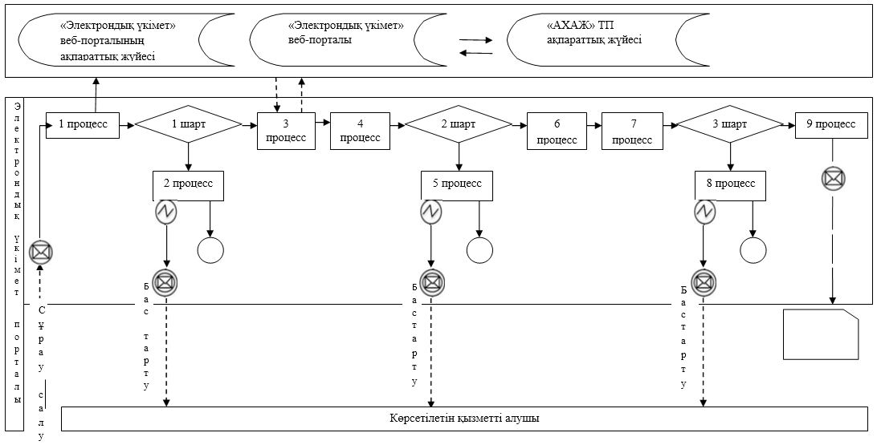

Шартты белгілер:

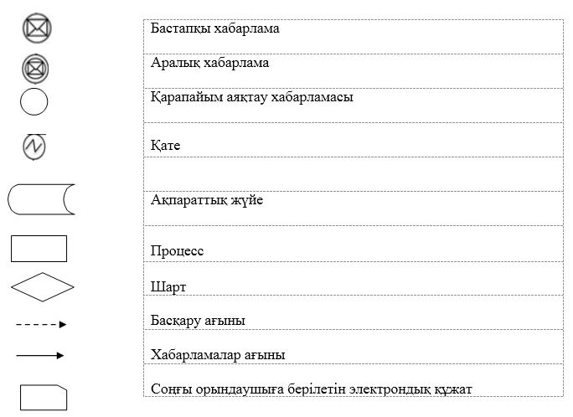

"Бала тууды тіркеу, оның ішінде азаматтық хал актілерінің жазбаларына өзгерістер, толықтырулар мен түзетулер енгізу" мемлекеттік көрсетілетін қызмет регламентіне 2 қосымша
"Бала тууды тіркеу, оның ішінде азаматтық хал актілерінің жазбаларына өзгерістер, толықтырулар мен түзетулер енгізу" мемлекеттік қызметін көрсету бизнес-процестерінің анықтамалығы
1) Көрсетілетін қызметті беруші арқылы:

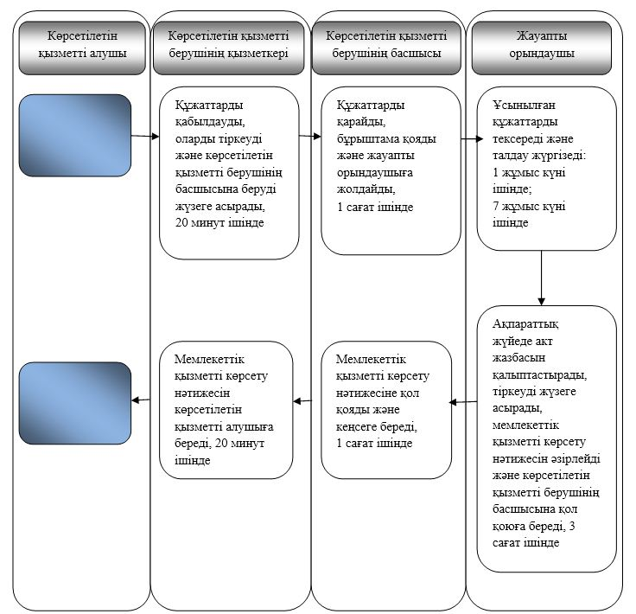

2) Мемлекеттік корпорация арқылы:

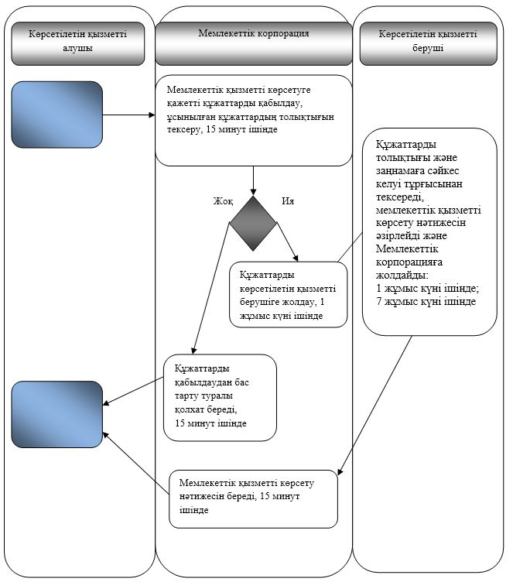

3) Портал арқылы:

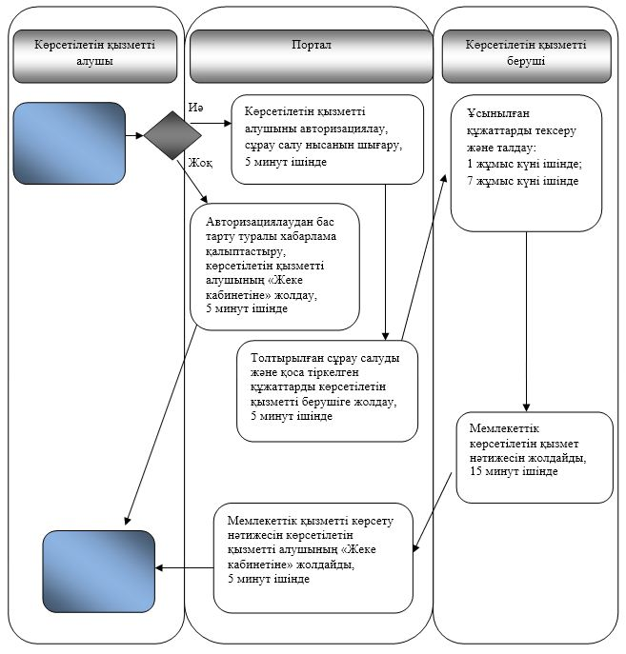

Шартты белгілер:

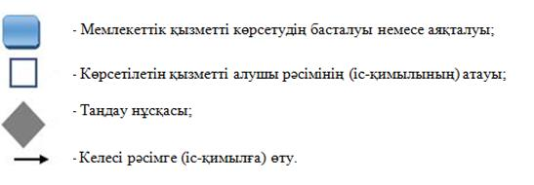

Алматы қаласы әкімдігінің
2015 жылғы 23 қарашадағы
№ 4/646 қаулысымен
бекітілді
"Неке қиюды (ерлі-зайыптылықты) тіркеу, оның ішінде азаматтық хал актілері
жазбаларына өзгерістер, толықтырулар мен түзетулер енгізу"
мемлекеттік көрсетілетін қызмет регламенті
Ескерту. Регламент жаңа редакцияда – Алматы қаласы әкімдігінің 08.01.2018 № 1/5 қаулысымен (алғашқы ресми жарияланған күнінен кейін күнтізбелік он күн өткен соң қолданысқа енгізіледі).
1. Жалпы ережелер
1. "Неке қиюды (ерлі-зайыптылықты) тіркеу, оның ішінде азаматтық хал актілері жазбаларына өзгерістер, толықтырулар мен түзетулер енгізу" мемлекеттік көрсетілетін қызметін (бұдан әрі – мемлекеттік көрсетілетін қызмет) Алматы қаласының әкімдігі Алматы қаласы аудандары әкімдері аппараттарының азаматтық хал актілерін тіркеу бөлімдері (бұдан әрі – көрсетілетін қызметті беруші) арқылы көрсетеді.
Өтінішті қабылдау және мемлекеттік қызметті көрсету нәтижесін беру мынадай баламалы негізде:
1) көрсетілетін қызметті берушінің кеңсесі;
2) www.egov.kz "электрондық үкімет" веб-порталы (бұдан әрі – портал) арқылы жүзеге асырылады.
Мемлекеттік көрсетілетін қызмет Қазақстан Республикасы Әділет министрінің 2015 жылғы 17 сәуірдегі № 219 бұйрығымен бекітілген "Неке қиюды (ерлі-зайыптылықты) тіркеу, оның ішінде азаматтық хал актілері жазбаларына өзгерістер, толықтырулар мен түзетулер енгізу" мемлекеттік көрсетілетін қызмет стандартының (бұдан әрі – Стандарт) негізінде ұсынылады.
2. Мемлекеттік қызметті көрсету нысаны: электронды/қағаз түрінде.
3. Мемлекеттік қызметті көрсетудің нәтижесі – жеке басын куәландыратын құжатты көрсеткен кезде неке қиюды (ерлі-зайыптылықты) мемлекеттік тіркеу туралы куәлік, енгізілген өзгерістерімен, толықтыруларымен және түзетулерімен, қайталама неке қию (ерлі-зайыптылық) туралы куәлік не мемлекеттік көрсетілетін қызмет стандартында қарастырылған жағдайларда және негіздер бойынша мемлекеттік қызмет көрсетуден бас тарту туралы дәлелді жауап.
Порталда көрсетілетін қызметті алушының "жеке кабинетіне" көрсетілетін қызметті берушінің уәкілетті адамының электрондық цифрлық қолтаңбасымен куәландырылған электрондық құжат нысанында электрондық өтінішті қабылдау және неке қиюды (ерлі–зайыптылықты) мемлекеттік тіркеу күнін белгілеу туралы хабарлама не осы мемлекеттік қызмет көрсету стандартында көзделген жағдайларда және негіздер бойынша мемлекеттік қызметті көрсетуден бас тарту туралы электрондық құжат нысанында дәлелді жауап жолданады.
Мемлекеттік қызметті көрсету нәтижесін ұсыну нысаны: қағаз түрінде.
Мемлекеттік қызмет Стандарттың 7 тармағына сәйкес жеке тұлғаларға (бұдан әрі – көрсетілетін қызметті алушы) ақылы көрсетіледі.
2. Мемлекеттік қызметті көрсету процесінде көрсетілетін қызметті берушінің құрылымдық бөлімшелерінің (қызметкерлерінің) іс-қимыл тәртібінің сипаттамасы
4. Мемлекеттік қызметті көрсету бойынша рәсімді (іс-қимылды) бастауға негіз Стандарттың 9 тармағында көрсетілген құжаттарды қоса тіркей отырып, Стандарттың 1 немесе 2 қосымшаларына сәйкес өтініш болып табылады.
5. Мемлекеттік қызметті көрсету процесіндегі рәсімдердің (іс-қимылдардың) мазмұны:
1) көрсетілетін қызметті берушінің кеңсе қызметкерінің өтінішті тіркеуі және оны көрсетілетін қызметті беруші басшысының қарауына беруі, 20 (жиырма) минут ішінде;
2) көрсетілетін қызметті беруші басшысының көрсетілетін қызметті алушының өтінішін қарауы, бұрыштама қоюы (тапсырма және орындау мерзімі) және қарау үшін жауапты орындаушыға жолдауы, 1 (бір) сағат ішінде;
3) жауапты орындаушының ұсынылған құжаттарды қарауы, олардың толықтығы және Қазақстан Республикасының "Неке (ерлі-зайыптылық) және отбасы туралы" Кодексіне, сондай-ақ өзге де нормативтік құқықтық актілерге сәйкес келуі тұрғысынан тексеруі және талдауы: неке қию туралы өтініш – 1 (бір) жұмыс күні ішінде, азаматтық хал актісінің жазбасына өзгерістер, толықтырулар мен түзетулер енгізу туралы өтініш – 7 (жеті) жұмыс күні ішінде. Неке қиюды (ерлі-зайыпты болуды) тіркеу некеге тұруға (ерлі-зайыпты болуға) ниет білдірушілердің көрсетілетін қызметті берушіге өтініш берген күннен бастап бір ай өткеннен кейін жүргізіледі. Стандарттың 10 тармағында көрсетілген жағдайларда – бас тарту туралы дәлелді жауап әзірлеу, 1 (бір) жұмыс күні ішінде;
4) жауапты орындаушының көрсетілетін қызметті алушының келісімі бойынша неке қиюды мемлекеттік тіркеу күнін белгілеуі (неке қиюды тіркеу туралы өтінішті қарау кезінде). Өтініш портал арқылы келіп түскен жағдайда неке қиюды мемлекеттік тіркеу күні туралы хабарламаны көрсетілетін қызметті берушінің "жеке кабинетіне" жолдайды, 20 (жиырма) минут ішінде;
5) жауапты орындаушының "Азаматтық хал актісін жазу" тіркеу пункті" ақпараттық жүйесінде (бұдан әрі – ақпараттық жүйе) акт жазбасын қалыптастыруы және мемлекеттік қызметті көрсету нәтижесін дайындауы, көрсетілетін қызметті берушінің басшысына қол қоюға жолдауы, 3 (үш) сағат ішінде;
6) көрсетілетін қызметті беруші басшысының мемлекеттік қызметті көрсету нәтижесіне немесе бас тарту туралы дәлелді жауапқа қол қоюы және жауапты орындаушыға жолдауы, 1 (бір) сағат ішінде;
7) жауапты орындаушының салтанатты жағдайда неке қиюды мемлекеттік тіркеу рәсімін өткізуі және мемлекеттік көрсетілетін қызмет нәтижесін көрсетілетін қызметті алушыға тапсыруы, 20 (жиырма) минуттан аспайды.
Стандарттың 9 тармағында белгіленген құжаттарды қосымша тексеру қажет болған кезде, сондай-ақ басқа мемлекеттік органдарға сұрау салу қажет болған кезде қызмет көрсету мерзімі көрсетілетін қызметті алушыны қарау мерзімі ұзартылған сәттен бастап 3 (үш) күнтізбелік күн ішінде хабардар ете отырып, 30 (отыз) күнтiзбелiк күннен аспайтын уақытқа ұзартылады.
6. Келесі рәсімді орындауды бастау үшін негіз болатын мемлекеттік қызметті көрсету бойынша рәсімдердің (іс-қимылдардың) нәтижесі:
1) тіркелген өтініш;
2) бұрыштама және орындауға жолдау;
3) қаралған құжаттар;
4) неке қиюды тіркеу күнін белгілеу;
5) ақпараттық жүйеде қалыптастырылған жазба және толтырылған мемлекеттік қызметті көрсету нәтижесі;
6) қол қойылған мемлекеттік қызметті көрсету нәтижесі;
7) неке қиюды мемлекеттік тіркеу рәсімін өткізу және мемлекеттік қызметті көрсету нәтижесін тапсыру.
3. Мемлекеттік қызметті көрсету процесінде көрсетілетін қызметті берушінің құрылымдық бөлімшелерінің (қызметкерлерінің) өзара іс-қимыл тәртібінің сипаттамасы
7. Мемлекеттік қызметті көрсету процесіне қатысатын көрсетілетін қызметті берушінің құрылымдық бөлімшелерінің (қызметкерлерінің) тізбесі:
1) көрсетілетін қызметті берушінің кеңсесі;
2) көрсетілетін қызметті берушінің басшысы;
3) көрсетілетін қызметті берушінің жауапты орындаушысы.
8. Мемлекеттік көрсетілетін қызметті ұсыну процесінде рәсімдердің келесі реттілігі жүзеге асырылады:
1) көрсетілетін қызметті берушінің кеңсе қызметкері өтінішті және оған қоса берілген құжаттарды қабылдайды, оларды тіркейді және көрсетілетін қызметті берушінің басшысына қарауға береді, 20 (жиырма) минут ішінде;
2) көрсетілетін қызметті берушінің басшысы өтінішті қарайды, бұрыштама қояды (тапсырма және орындау мерзімі) және жауапты орындаушыға жолдайды, 1 (бір) сағат ішінде;
3) жауапты орындаушы ұсынылған құжаттардың Стандарттың 9 тармағына, сондай-ақ Қазақстан Республикасының "Неке (ерлі-зайыптылық) және отбасы туралы" Кодексіне сәйкес келуін тексереді және талдау жүргізеді, неке қиюды тіркеу туралы өтінішті қарау кезінде – 1 (бір) жұмыс күні ішінде, азаматтық хал актісінің жазбасына өзгерістер, толықтырулар мен түзетулер енгізу туралы өтінішті қарау кезінде – 7 (жеті) жұмыс күні ішінде. Неке қиюды (ерлі-зайыпты болуды) тіркеу некеге тұруға (ерлі-зайыпты болуға) ниет білдірушілердің көрсетілетін қызметті берушіге өтініш берген күннен бастап бір ай өткеннен кейін жүргізіледі. Стандарттың 10 тармағында көрсетілген жағдайларда жауапты орындаушы бас тарту туралы дәлелді жауап әзірлейді, 1 (бір) жұмыс күні ішінде;
4) жауапты орындаушы көрсетілетін қызметті алушының келісімі бойынша неке қиюды мемлекеттік тіркеу күнін белгілейді (неке қиюды тіркеу туралы өтінішті қарау кезінде). Өтініш портал арқылы келіп түскен жағдайда неке қиюды мемлекеттік тіркеу күнін белгілеу туралы хабарламаны көрсетілетін қызметті алушының "жеке кабинетіне" жолдайды;
5) ұсынылған құжаттарды тексергеннен және талдағаннан кейін жауапты орындаушы ақпараттық жүйеде акт жазбасын қылыптастырады, мемлекеттік қызметті көрсету нәтижесін әзірлейді және 3 (үш) сағат ішінде көрсетілетін қызметті берушінің басшысына қол қоюға береді;
6) көрсетілетін қызметті берушінің басшысы мемлекеттік қызметті көрсету нәтижесіне немесе бас тарту туралы дәлелді жауапқа қол қояды және 1 (бір) сағаттың ішінде жауапты орындаушыға береді;
7) жауапты орындаушы белгіленген күні көрсетілетін қызметті алушылардың қатысуымен неке қиюды мемлекеттік тіркеу рәсімін өтізеді және мемлекеттік көрсетілетін қызмет нәтижесін тапсырады, 20 (жиырма) минуттан аспайды.
4. Мемлекеттік қызметті көрсету процесінде ақпараттық жүйелерді пайдалану тәртібінің сипаттамасы
9. Портал арқылы мемлекеттік қызметті көрсету кезінде жүгіну және рәсімдер (іс-қимылдар) реттілігінің тәртібі осы регламенттің 1 қосымшасында көрсетілген:
1) көрсетілетін қызметті алушы порталда тіркелуді өзінің электрондық цифрлық қолтаңбаны тіркеу куәлігінің көмегімен немесе порталдың есептік жобасына ұялы байланыс операторы ұсынған, көрсетілетін қызметті алушының абонентік нөмері қосылған және тіркелген жағдайда, бір рет қолданылатын парольді қолдану арқылы жүзеге асырады;
2) 1 процесс – көрсетілетін қызметті алушы компьютерінің интернет-браузеріне электрондық цифрлық қолтаңбаны тіркеу куәлігін қоса тіркеу, мемлекеттік көрсетілетін қызметті алу үшін көрсетілетін қызметті алушының порталға парольді енгізуі процесі (авторизациялау процесі);
3) 1 шарт – порталда логин, жеке сәйкестендіру нөмірі және пароль арқылы тіркелген көрсетілетін қызметті алушы туралы деректердің дұрыстығын тексеру;
4) 2 процесс – көрсетілетін қызметті алушының деректерінде бұзушылықтардың болуына байланысты, порталда авторизациялаудан бас тарту туралы хабарламаны қалыптастыру;
5) 3 процесс – көрсетілетін қызметті алушының порталда көрсетілетін қызметті таңдауы, қызмет көрсету үшін сұрау салу нысанын экранға шығару және көрсетілетін қызметті алушының қажетті құжаттарды электрондық нұсқада сұрау салудың нысанына тіркеу арқылы, оның құрылымы мен форматтық талаптарын ескере отырып, нысанды толтыруы (деректерді енгізу);
6) 4 процесс – сұрау салуды куәландыру (қол қою) үшін көрсетілетін қызметті алушының электрондық цифрлық қолтаңбаны тіркеу куәлігін таңдауы;
7) 2 шарт – порталда электрондық цифрлық қолтаңбаны тіркеу куәлігінің қолданылу мерзімін және кері қайтарылған (күші жойылған) тіркеу куәліктерінің тізімінде болмауын, сондай-ақ сұрау салуда көрсетілген Жеке сәйкестендіру нөмірі және электрондық цифрлық қолтаңбаны тіркеу куәлігінде көрсетілген Жеке сәйкестендіру куәлігі арасындағы сәйкестендіру деректерінің сәйкес келуін тексеру;
8) 5 процесс – көрсетілетін қызметті алушының электрондық цифрлық қолтаңбасының түпнұсқалылығының расталмауына байланысты сұрау салынатын қызметтен бас тарту туралы хабарламаны қалыптастыру;
9) 6 процесс – көрсетілетін қызметті алушының электрондық цифрлық қолтаңбасының көмегімен қызметті көрсетуге арналған сұрау салудың толтырылған нысанын (енгізілген деректерді) куәландыруы (қол қоюы);
10) 7 процесс – ақпараттық жүйеде электрондық құжатты (көрсетілетін қызметті алушының сұрау салуын) тіркеу;
11) 3 шарт – көрсетілетін қызметті берушінің көрсетілетін қызметті алушы ұсынған құжаттардың Стандарттың 9 тармағына және Қазақстан Республикасының заңнамасына сәйкес келуін тексеруі;
12) 8 процесс – құжаттар топтамасының толық болмауына немесе олардың Қазақстан Республикасының заңнамасына сәйкес келмеуіне байланысты сұралған қызметті көрсетуден бас тарту туралы хабарламаны қалыптастыру;
13) 9 процесс – көрсетілетін қызметті алушының көрсетілетін қызметті берушінің уәкілетті тұлғасының электрондық цифрлық қолтаңбасымен қол қойылған мемлекеттік қызметті көрсету нәтижесін алу күні мен орны туралы хабарламаны алуы.
Кызмет көрсету процесінде ақпараттық жүйелердің функционалдың өзара іс-қимыл диаграммасы регламенттің 1 қосымшасында келтірілген.
Мемлекеттік қызметті қөрсету процесінде рәсімдердің (іс-қимылдардың) реттілігін, көрсетілетін қызметті берушінің құрылымдық бөлімшелерінің (қызметкерлерінің) өзара іс-қимылдарының толық сипаттамасы, сондай-ақ мемлекеттік қызметті көрсету процесінде ақпараттық жүйелерді пайдалану тәртібінің сипаттамасы осы регламенттің 2 қосымшасына сәйкес мемлекеттік қызмет көрсетудің бизнес-процестерінің анықтамалығында көрсетіледі.
"Неке қиюды (ерлі-зайыптылықты) тіркеу, оның ішінде азаматтық хал актілері жазбаларына өзгерістер, толықтырулар мен түзетулер енгізу" мемлекеттік көрсетілетін қызмет регламентіне 1 қосымша
Портал арқылы мемлекеттік қызмет көрсету кезінде функционалдық өзара іс-қимыл диаграммасы

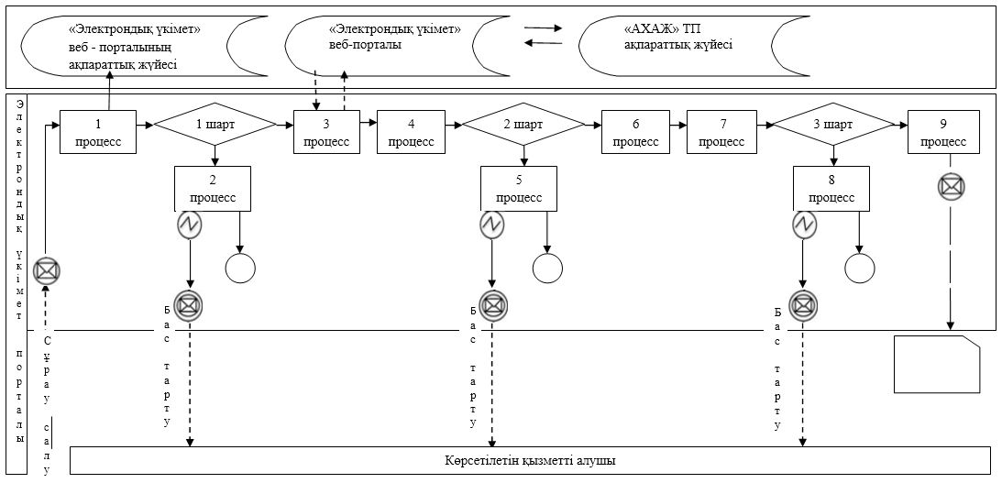

Шартты белгілер:

"Неке қиюды (ерлі-зайыптылықты)
тіркеу, оның ішінде азаматтық хал
актілері жазбаларына өзгерістер,
толықтырулар мен түзетулер енгізу"
мемлекеттік көрсетілетін қызмет
регламентіне 2 қосымша
"Неке қиюды (ерлі-зайыптылықты) тіркеу, оның ішінде азаматтық хал актілері
жазбаларына өзгерістер, толықтырулар мен түзетулер енгізу" мемлекеттік қызметін
көрсету бизнес-процестерінің анықтамалығы
1) Көрсетілетін қызметті беруші арқылы:

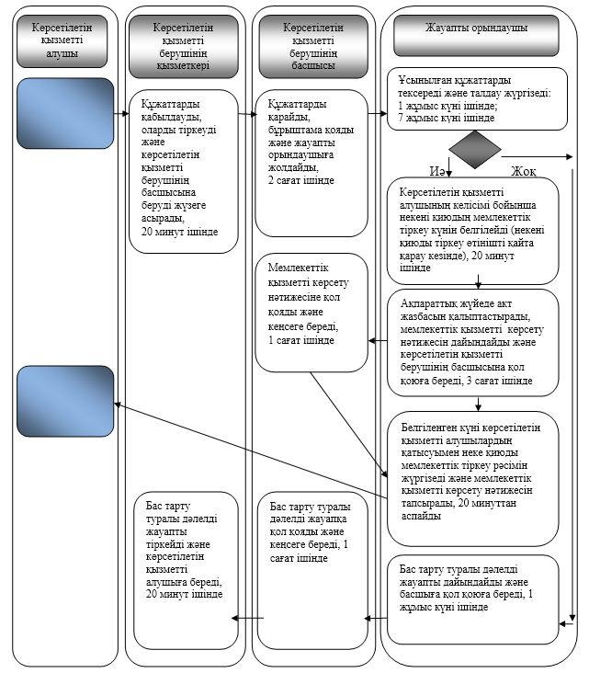

2) Портал арқылы:

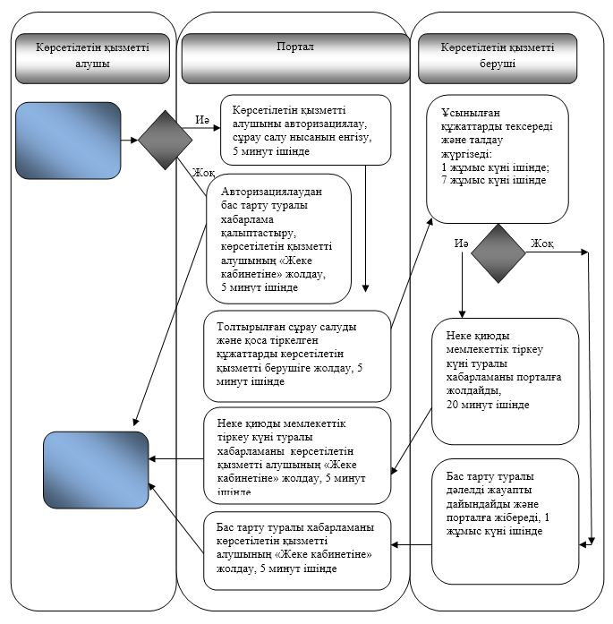

Шартты белгілер:

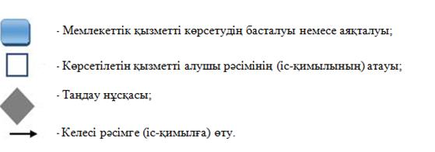

Алматы қаласы әкімдігінің
2015 жылғы 23 қарашадағы
№ 4/646 қаулысымен бекітілді
"Азаматтық хал актілерін тіркеу туралы қайталама куәліктер немесе
анықтамалар беру" мемлекеттік көрсетілетін қызмет регламенті
Ескерту. Регламент жаңа редакцияда – Алматы қаласы әкімдігінің 08.01.2018 № 1/5 қаулысымен (алғашқы ресми жарияланған күнінен кейін күнтізбелік он күн өткен соң қолданысқа енгізіледі).
1. Жалпы ережелер
1. "Азаматтық хал актілерін тіркеу туралы қайталама куәліктер немесе анықтамалар беру" мемлекеттік көрсетілетін қызметін (бұдан әрі – мемлекеттік көрсетілетін қызмет) Алматы қаласының әкімдігі Алматы қаласы аудандары әкімдері аппараттарының азаматтық хал актілерін тіркеу бөлімдері (бұдан әрі – көрсетілетін қызметті беруші) арқылы көрсетеді.
Өтінішті қабылдау және мемлекеттік қызметті көрсету нәтижесін беру мынадай баламалы негізде:
1) "Азаматтарға арналған үкімет" мемлекеттік корпорациясы" коммерциялық емес акционерлік қоғамы (бұдан әрі – Мемлекеттік корпорация);
2) www.egov.kz "электрондық үкімет" веб-порталы (бұдан әрі – портал) арқылы жүзеге асырылады.
Шетелден азаматтық хал актілерін тіркеу туралы қайталама куәліктерді немесе анықтамаларды сұратып алдырған кезде көрсетілетін қызметті берушіге жүгіну қажет.
Мемлекеттік көрсетілетін қызмет Қазақстан Республикасы Әділет министрінің 2015 жылғы 17 сәуірдегі № 219 бұйрығымен бекітілген "Азаматтық хал актілерін тіркеу туралы қайталама куәліктер немесе анықтамалар беру" мемлекеттік көрсетілетін қызмет стандартының (бұдан әрі – Стандарт) негізінде ұсынылады.
2. Мемлекеттік қызметті көрсету нысаны: электрондық/қағаз түрінде.
3. Мемлекеттік қызметті көрсету нәтижесі:
1) Мемлекеттік корпорацияда – азаматтық хал актілерін тіркеу туралы қайталама куәлікті не анықтаманы немесе мемлекеттік қызмет көрсетуден бас тарту туралы дәлелді жауапты жеке басын куәландыратын құжатын көрсеткен кезде, мемлекеттік көрсетілетін қызмет стандартында көзделген жағдайларда және негіздер бойынша қағаз жеткізгіште беру;
2) порталда:
қайталама куәлік алған кезде – электрондық құжат нысанындағы көрсетілетін қызметті берушінің уәкілетті тұлғасының электрондық цифрлық қолтаңбасымен куәландырылған электрондық өтініштің қабылданғаны туралы хабарлама не мемлекеттік көрсетілетін қызмет стандартында көзделген жағдайларда және негіздер бойынша мемлекеттік қызмет көрсетуден бас тарту туралы электрондық құжат нысанындағы дәлелді жауап;
электрондық құжат нысанындағы көрсетілетін қызметті берушінің уәкілетті тұлғасының электрондық цифрлық қолтаңбасымен куәландырылған азаматтық хал актілерін тіркеу туралы анықтамалар алу.
Мемлекеттік қызметті көрсету нәтижесін ұсыну нысаны: қағаз түрінде.
Мемлекеттік қызмет Стандарттың 7 тармағына сәйкес жеке тұлғаларға (бұдан әрі – көрсетілетін қызметті алушы) ақылы/тегін түрде көрсетіледі.
2. Мемлекеттік қызметті көрсету процесінде көрсетілетін қызметті берушінің құрылымдық бөлімшелерінің (қызметкерлерінің) іс-қимыл тәртібінің сипаттамасы
4. Мемлекеттік қызметті көрсету бойынша рәсімді (іс-қимылды) бастауға негіз Стандарттың 9 тармағында көрсетілген құжаттарды қоса тіркей отырып, Стандарттың 1 қосымшасына қосымшасына сәйкес өтініш болып табылады.
5. Мемлекеттік қызметті көрсету процесіндегі рәсімдердің (іс-қимылдардың) мазмұны:
1) көрсетілетін қызметті берушінің кеңсе қызметкерінің өтінішті тіркеуі және оны көрсетілетін қызметті беруші басшысының қарауына беруі, 15 (он бес) минут ішінде;
2) көрсетілетін қызметті беруші басшысының көрсетілетін қызметті алушының өтінішін қарауы, бұрыштама қоюы (тапсырма және орындау мерзімі) және қарау үшін жауапты орындаушыға жолдауы, 1 (бір) сағат ішінде;
3) жауапты орындаушының ұсынылған құжаттарды қарауы, олардың толықтығы және Қазақстан Республикасының "Неке (ерлі-зайыптылық) және отбасы туралы" Кодексіне, сондай-ақ өзге де нормативтік құқықтық актілерге сәйкес келуі тұрғысынан тексеруі және талдауы;
4) жауапты орындаушының ақпараттық жүйеде акт жазбасын қалыптастыруы және мемлекеттік қызметті көрсету нәтижесін дайындауы, көрсетілетін қызметті берушінің басшысына қол қоюға беруі, 3 (үш) сағат ішінде;
5) көрсетілетін қызметті беруші басшысының мемлекеттік қызметті көрсету нәтижесіне қол қоюы және көрсетілетін қызметті берушінің кеңсесіне жолдауы, 1 (бір) сағат ішінде;
6) көрсетілетін қызметті беруші кеңсесінің мемлекеттік қызметті көрсету нәтижесін Мемлекеттік корпорацияға немесе порталға жолдауы, 15 (он бес) минут ішінде.
6. Келесі рәсімді орындауды бастау үшін негіз болатын мемлекеттік қызметті көрсету бойынша рәсімнің (іс-қимылдың) нәтижесі:
1) тіркелген өтініш;
2) бұрыштама және орындауға жолдау;
3) қаралған құжаттар;
4) ақпараттық жүйеде қалыптастырылған жазба және толтырылған мемлекеттік қызметті көрсету нәтижесі;
5) қол қойылған мемлекеттік қызметті көрсету нәтижесі;
6) Мемлекеттік корпорацияға немесе порталға жолданған мемлекеттік қызметті көрсету нәтижесі.
3. Мемлекеттік қызметті көрсету процесінде көрсетілетін қызметті берушінің құрылымдық бөлімшелерінің (қызметкерлерінің) өзара іс-қимыл тәртібінің сипаттамасы
7. Мемлекеттік қызметті көрсету процесіне қатысатын көрсетілетін қызметті берушінің құрылымдық бөлімшелерінің (қызметкерлерінің) тізбесі:
1) көрсетілетін қызметті берушінің кеңсесі;
2) көрсетілетін қызметті берушінің басшысы;
3) көрсетілетін қызметті берушінің жауапты орындаушысы.
8. Мемлекеттік көрсетілетін қызметті ұсыну процесінде рәсімдердің келесі реттілігі жүзеге асырылады:
1) көрсетілетін қызметті берушінің кеңсе қызметкері өтінішті және оған қоса берілген құжаттарды қабылдайды, оларды тіркейді және көрсетілетін қызметті берушінің басшысына қарауға береді, 15 (он бес) минут ішінде;
2) көрсетілетін қызметті берушінің басшысы өтінішті қарайды, бұрыштама қояды (тапсырма және орындау мерзімі) және жауапты орындаушыға жолдайды, 1 (бір) сағат ішінде;
3) жауапты орындаушы ұсынылған құжаттардың Стандарттың 9 тармағына, сондай-ақ Қазақстан Республикасының "Неке (ерлі – зайыптылық) және отбасы туралы" Кодексіне және өзге де нормативтік құқықтық актілерге сәйкес келуін тексереді және талдау жүргізеді:
2008 жылдан бастап Қазақстан Республикасының аумағында азаматтық хал актілерін тіркеу кезінде ("Азаматтық хал актілерін жазу" тіркеу пункті" ақпараттық жүйесі қызмет еткен сәтінен бастап) анықтамаларды электрондық форматта беру – 2 (екі) сағат ішінде;
ақпараттық жүйеде акт жазбаларының электронды нұсқасы болған жағдайда және тіркеуші органның архивінде азаматтық хал актісі болған жағдайда - 4 (төрт) жұмыс күні ішінде. Басқа тіркеуші органға сұрау салуды жолдау қажет болған жағдайда, мемлекеттік қызметті көрсету мерзімі көрсетілетін қызметті алушыны 3 (үш) күнтізбелік күн ішінде хабардар ете отырып, 30 (отыз) күнтізбелік күнге дейін ұзартылады;
азаматтық хал актісін басқа тіркеуші органда тіркеген кезде – 30 (отыз) күнтізбелік күн.
4) ұсынылған құжаттарды тексергеннен және талдағаннан кейін жауапты орындаушы ақпараттық жүйеде акт жазбасын қалыптастырады, мемлекеттік қызметті көрсету нәтижесін әзірлейді және 3 (үш) сағат ішінде көрсетілетін қызметті берушінің басшысына қол қоюға береді;
5) көрсетілетін қызметті берушінің басшысы мемлекеттік қызметті көрсету нәтижесіне қол қояды және 1 (бір) сағат ішінде көрсетілетін қызметті берушінің кеңсесіне береді;
6) көрсетілетін қызметті берушінің кеңсе қызметкері мемлекеттік қызметті көрсету нәтижесін Мемлекеттік корпорацияға немесе порталға жолдайды, 15 (он бес) минут ішінде.
4. Мемлекеттік корпорациямен және (немесе) өзге де көрсетілетін қызметті берушілермен өзара іс-қимыл тәртібінің, сондай-ақ мемлекеттік қызметті көрсету процесінде ақпараттық жүйелерді пайдалану тәртібінің сипаттамасы
9. Мемлекеттік қызметті көрсетуге қажетті құжаттарды Мемлекеттік корпорация арқылы қабылдаған кезде Мемлекеттік корпорацияның қызметкері ұсынылған құжаттардың толықтығын тексереді. Көрсетілетін қызметті алушыға тиісті құжаттарды қабылдағаны туралы қолхат береді, 15 (он бес) минуттан аспайды.
Көрсетілетін қызметті алушы Стандарттың 9 тармағында көзделеген тізбеге сәйкес құжаттар топтамасын толық ұсынбаған жағдайда Мемлекеттік корпорацияның қызметкері өтінішті қабылдаудан бас тартады және Стандарттың 3 қосымшасына сәйкес нысан бойынша құжаттарды қабылдаудан бас тарту туралы қолхат береді.
Қабылданған құжаттар көрсетілетін қызметті берушіге 1 (бір) жұмыс күні ішінде жолданады.
Көрсетілетін қызметті беруші құжаттарды толықтығы және заңнамаға сәйкес келуі тұрғысынан қарайды, мемлекеттік қызметті көрсету нәтижесін әзірлейді және оларды Мемлекеттік корпорацияға жолдайды.
Мемлекеттік көрсетілетін қызмет нәтижесін беру көрсетілетін қызметті алушының (не нотариалды куәландырылған сенімхат бойынша өкілінің) жеке куәлігін ұсынған кезде қолхат негізінде Мемлекеттік корпорацияда жүзеге асырылады.
10. Портал арқылы мемлекеттік қызметті көрсету кезінде жүгіну және рәсімдер (іс–қимылдар) реттілігінің тәртібі осы регламенттің 1 қосымшасында келтірілген:
1) көрсетілетін қызметті алушы порталда тіркелуді өзінің электрондық цифрлық қолтаңбаны тіркеу куәлігінің көмегімен немесе порталдың есептік жазбасына ұялы байланыс операторы ұсынған, көрсетілетін қызметті алушының абоненттік нөмірі қосылған және тіркелген жағдайда, бір рет қолданылатын парольді қолдану арқылы жүзеге асырады;
2) 1 процесс – көрсетілетін қызметті алушы компьютерінің интернет-браузеріне электрондық цифрлық қолтаңбаны тіркеу куәлігін қоса тіркеу, мемлекеттік көрсетілетін қызметті алу үшін көрсетілетін қызметті алушының порталға парольді енгізу процесі (авторизациялау процесі);
3) 1 шарт – порталда логин, жеке сәйкестендіру нөмірі және пароль арқылы тіркелген көрсетілетін қызметті алушы туралы деректердің дұрыстығын тексеру;
4) 2 процесс – көрсетілетін қызметті алушының деректерінде бұзушылықтардың болуына байланысты, порталда авторизациялаудан бас тарту туралы хабарламаны қалыптастыру;
5) 3 процесс – көрсетілетін қызметті алушының порталда көрсетілген қызметті таңдауы, қызмет көрсету үшін сұрау салу нысанын экранға шығару және көрсетілетін қызметті алушының қажетті құжаттарды электрондық нұсқада тіркеу арқылы, оның құрылымы мен форматтық талаптарын ескере отырып, нысанды толтыруы (деректерді енгізу);
6) 4 процесс – сұрау салуды куәландыру (қол қою) үшін көрсетілетін қызметті алушының электрондық цифрлық қолтаңбаны тіркеу куәлігін таңдауы;
7) 2 шарт – порталда электрондық цифрлық қолтаңбаны тіркеу куәлігінің қолданылу мерзімін және кері қайтарылған (күші жойылған) тіркеу куәліктерінің тізімінде болмауын, сондай-ақ сұрау салуда көрсетілген Жеке сәйкестендіру нөмірі және электрондық цифрлық қолтаңбаның тіркеу куәлігінде көрсетілген Жеке сәйкестендіру нөмірі арасындағы сәйкестендіру деректерінің сәйкес келуін тексеру;
8) 5 процесс – көрсетілетін қызметті алушының электрондық цифрлық қолтаңбасының түпнұсқалылығының расталмауына байланысты сұрау салынатын қызметтен бас тарту туралы хабарламаны қалыптастыру;
9) 6 процесс – көрсетілетін қызметті алушының электрондық цифрлық қолтаңбасының көмегімен қызметті көрсетуге арналған сұрау салудың толтырылған нысанын (енгізілген деректерді) куәландыруы (қол қоюы);
10) 7 процесс – ақпараттық жүйеде электрондық құжатты (көрсетілетін қызметті алушының сұрау салуын) тіркеу;
11) 3 шарт – көрсетілетін қызметті берушінің көрсетілетін қызметті алушы ұсынған құжаттардың Стандарттың 9 тармағына және Қазақстан Республикасының заңнамасына сәйкес келуін тексеруі;
12) 8 процесс – құжаттар топтамасының толық болмауына немесе олардың Қазақстан Республикасының заңнамасына сәйкес келмеуіне байланысты сұралған қызмет көрсетуден бас тарту туралы хабарламаны қалыптастыру;
13) 9 процесс – көрсетілетін қызметті алушының көрсетілетін қызметті берушінің уәкілетті тұлғасының электрондық цифрлық қолтаңбасымен қол қойылған мемлекеттік қызметті көрсету нәтижесін алу күні мен орны туралы хабарламаны алуы.
Қызмет көрсету процесінде ақпараттық жүйелердің функционалдық өзара іс–қимыл диаграммасы осы регламенттің 1 қосымшасында келтірілген.
Мемлекеттік қызметті көрсету процесінде рәсімдердің (іс-қимылдардың) реттілігін, көрсетілетін қызметті берушінің құрылымдық бөлімшелерінің (қызметкерлерінің) өзара іс-қимылдарының толық сипаттамасы, сондай-ақ өзге де көрсетілетін қызметті берушілермен және (немесе) Мемлекеттік корпорациямен өзара іс-қимыл тәртібінің және мемлекеттік қызметті көрсету процесінде ақпараттық жүйелерді пайдалану тәртібінің сипаттамасы осы регламенттің 2 қосымшасына сәйкес мемлекеттік қызмет көрсету бизнес-процестерінің анықтамалығында көрсетіледі.
"Азаматтық хал актілерін тіркеу туралы қайталама куәліктер немесе анықтамалар беру" мемлекеттік көрсетілген қызмет регламентіне
1 қосымша
Портал арқылы мемлекеттік қызметті көрсету кезінде функционалдық өзара іс-қимыл диаграммасы

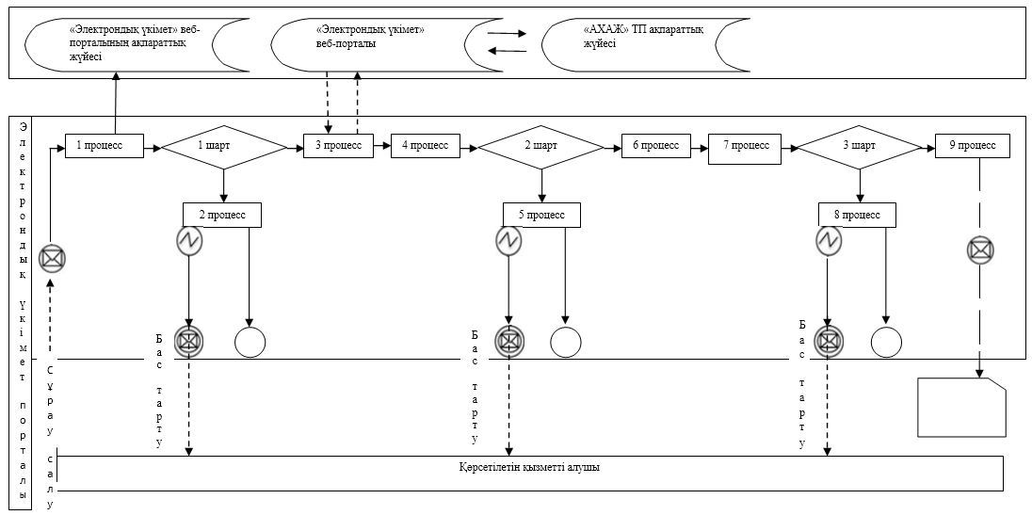

Шартты белгілер:

"Азаматтық хал актілерін
тіркеу туралы қайталама
куәліктер немесе анықтамалар
беру" мемлекеттік көрсетілетін қызмет регламентіне 2 қосымша
"Азаматтық хал актілерін тіркеу туралы қайталама куәліктер немесе анықтамалар беру" мемлекеттік қызметін көрсету бизнес-процесінің анықтамалығы
1) Мемлекеттік корпорация арқылы:

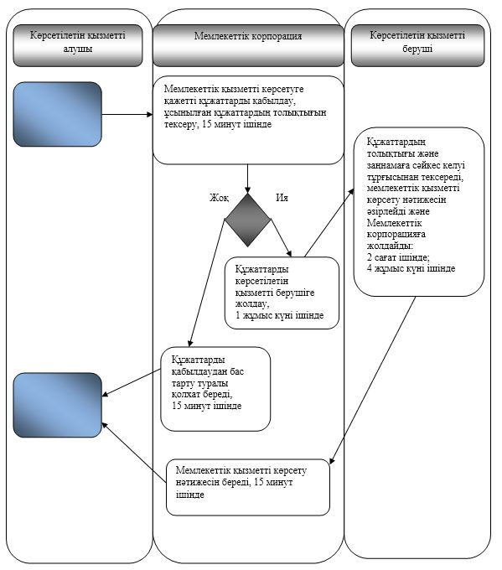

2) Портал арқылы:

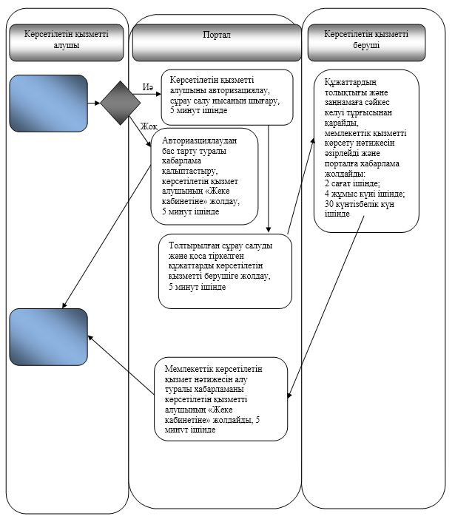

Шартты белгілер:

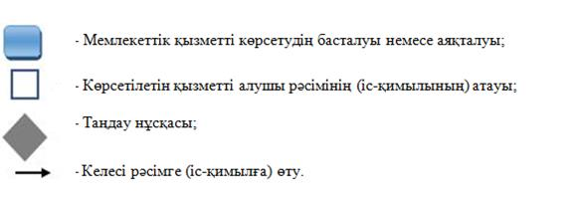

Алматы қаласы әкімдігінің
2015 жылғы 23 қарашадағы
№ 4/646 қаулысымен
бекітілді
"Әке болуды анықтауды тіркеу, оның ішінде азаматтық хал актілері
жазбаларына өзгерістер, толықтырулар мен түзетулер енгізу"
мемлекеттік көрсетілетін қызмет регламенті
Ескерту. Регламент жаңа редакцияда – Алматы қаласы әкімдігінің 08.01.2018 № 1/5 қаулысымен (алғашқы ресми жарияланған күнінен кейін күнтізбелік он күн өткен соң қолданысқа енгізіледі).
1. Жалпы ережелер
1. "Әке болуды анықтауды тіркеу, оның ішінде азаматтық хал актілері жазбаларына өзгерістер, толықтырулар мен түзетулер енгізу" мемлекеттік көрсетілетін қызметін (бұдан әрі – мемлекеттік көрсетілетін қызмет) Алматы қаласының әкімдігі Алматы қаласы аудандары әкімдері аппараттарының азаматтық хал актілерін тіркеу бөлімдері (бұдан әрі – көрсетілетін қызметті беруші) арқылы көрсетеді.
Өтініші қабылдау және мемлекеттік қызметті көрсету нәтижесін беру көрсетілетін қызметті берушінің кеңсесі арқылы жүзеге асырылады.
Мемлекеттік көрсетілетін қызмет Қазақстан Республикасы Әділет министрінің 2015 жылғы 17 сәуірдегі № 219 бұйрығымен бекітілген "Әке болуды анықтауды тіркеу, оның ішінде азаматтық хал актілері жазбаларына өзгерістер, толықтырулар мен түзетулер енгізу" мемлекеттік көрсетілетін қызмет стандартының (бұдан әрі – Стандарт) негізінде беріледі.
2. Мемлекеттік қызметті көрсету нысаны: қағаз түрінде.
3. Мемлекеттік қызметті көрсету нәтижесі – жеке басын куәландыратын құжатты көрсеткен кезде қағаз жеткізгіштегі әке болуды анықтау туралы куәлік, туу туралы куәлік (туу туралы акт жазбасына өзгерістер енгізілген жағдайда), енгізілген өзгерістермен, толықтырулармен және түзетулермен әке болуды анықтау туралы қайталама куәлік не мемлекеттік көрсетілетін қызмет стандартында көзделеген жағдайларда және негіздер бойынша мемлекеттік қызмет көрсетуден бас тарту туралы дәлелді жауап.
Мемлекеттік қызметті көрсету нәтижесін ұсыну нысаны: қағаз түрінде.
Мемлекеттік қызмет Стандарттың 7 тармағына сәйкес жеке тұлғаларға (бұдан әрі – көрсетілетін қызметті алушы) ақылы/тегін көрсетіледі.
2. Мемлекеттік қызметті көрсету процесінде көрсетілетін қызметті берушінің құрылымдық бөлімшелерінің (қызметкерлерінің) іс-қимыл тәртібінің сипаттамасы
4. Мемлекеттік қызметті көрсету бойынша рәсімді (іс-қимылды) бастауға негіз Стандарттың 9 тармағында көрсетілген құжаттарды қоса тіркей отырып, Стандарттың 1 – 4 қосымшаларына сәйкес өтініші болып табылады.
5. Мемлекеттік қызметті көрсету процесіндегі рәсімдердің (іс-қимылдардың) мазмұны:
1) көрсетілетін қызметті берушінің кеңсе қызметкерінің өтінішті тіркеуі және көрсетілетін қызметті беруші басшысының қарауына беруі, 20 (жиырма) минут ішінде;
2) көрсетілетін қызметті беруші басшысының көрсетілетін қызметті алушының өтінішін қарауы, бұрыштама қоюы (тапсырма және орындау мерзімі) және қарау үшін жауапты орындаушыға жолдауы, 1 (бір) сағат ішінде;
3) жауапты орындаушының ұсынылған құжаттарды қарауы, толықтығы және Қазақстан Республикасының "Неке (ерлі-зайыптылық) және отбасы туралы" Кодексіне, сондай-ақ өзге де нормативтік құқықтық актілерге сәйкес келуі тұрғысынан қарауы, тексеруі және талдауы: әке болуды анықтауды тіркеу туралы өтініш – 2 (екі) сағат ішінде; азаматтық хал актісінің жазбасына өзгерістер, толықтырулар мен түзетулер енгізу туралы өтініш – 7 (жеті) жұмыс күні ішінде;
4) жауапты орындаушының "Азаматтық хал актісін жазу" тіркеу пункті" ақпараттық жүйесінде (бұдан әрі – ақпараттық жүйе) акт жазбасын қалыптастыруы, тіркеуді жүзеге асыруы және мемлекеттік қызметті көрсету нәтижесін дайындауы, көрсетілетін қызметті берушінің басшысына қол қоюға жолдауы, 3 (үш) сағат ішінде;
5) көрсетілетін қызметті беруші басшысының мемлекеттік қызметті көрсету нәтижесіне қол қоюы және көрсетілетін қызметті берушінің кеңсесіне жолдауы, 1 (бір) сағат ішінде;
6) көрсетілетін қызметті беруші кеңсесінің көрсетілетін қызметті алушыға мемлекеттік қызметті көрсету нәтижесін беруі, 20 (жиырма) минут ішінде.
Стандарттың 9 тармағында белгіленген құжаттарды қосымша тексеру қажет болған кезде, сондай-ақ басқа мемлекеттік органдарға сұрау жасау қажет болған кезде, қызмет көрсету мерзімі көрсетілетін қызметті алушыны қарау мерзімі ұзартылған сәттен бастап 3 (үш) күнтізбелік күн ішінде хабардар ете отырып, 30 (отыз) күнтiзбелiк күннен аспайтын уақытқа ұзартылады.
6. Келесі рәсімді орындауды бастау үшін негіз болатын мемлекеттік қызметті көрсету бойынша рәсімдердің (іс-қимылдардың) нәтижелері:
1) тіркелген өтініш;
2) бұрыштама және орындауға жолдау;
3) қаралған құжаттар;
4) ақпараттық жүйеде қалыптастырылған жазба және толтырылған мемлекеттік қызметті көрсету нәтижесі;
5) қол қойылған мемлекеттік қызметті көрсету нәтижесі;
6) мемлекеттік қызметті көрсету нәтижесін көрсетілетін қызметті алушыға беру немесе көрсетілетін қызметті берушіге жолдау.
3. Мемлекеттік қызметті көрсету процесінде көрсетілетін қызметті берушінің құрылымдық бөлімшелерінің (қызметкерлерінің) өзара іс-қимыл тәртібінің сипаттамасы
7. Мемлекеттік қызметті көрсету процесіне қатысатын көрсетілетін қызметті берушінің құрылымдық бөлімшелерінің (қызметкерлерінің) тізбесі:
1) көрсетілетін қызметті берушінің кеңсесі;
2) көрсетілетін қызметті берушінің басшысы;
3) көрсетілетін қызметті берушінің жауапты орындаушысы.
8. Мемлекеттік қызметті көрсету процесінде рәсімдердің келесі реттілігі жүзеге асырылады:
1) көрсетілетін қызметті берушінің кеңсе қызметкері өтінішті және қоса берілген құжаттарды қабылдайды, оларды тіркейді және көрсетілетін қызметті берушінің басшысына қарауға жолдайды, 20 (жиырма) минут ішінде;
2) көрсетілетін қызметті берушінің басшысы өтінішті қарайды, бұрыштама қояды (тапсырма және орындау мерзімі) және жауапты орындаушыға жолдайды, 1 (бір) сағат ішінде;
3) жауапты орындаушы ұсынылған құжаттардың Стандарттың 9 тармағына, сондай-ақ Қазақстан Республикасының "Неке (ерлі-зайыптылық) және отбасы туралы" Кодексіне сәйкес келуін тексереді және талдау жүргізеді, әке болуды анықтауды тіркеу туралы өтінішті қарау кезінде – 2 (сағат) ішінде, азаматтық хал актінің жазбасына өзгерістер, толықтырулар мен түзетулер енгізу туралы өтінішті қарау – 7 (жеті) жұмыс күні ішінде; сондай-ақ басқа мемлекеттік органдарға сұрау салу қажет болған кезде, қызмет көрсету мерзімі көрсетілетін қызметті алушыны қарау мерзімі ұзартылған сәттен бастап 3 (үш) күнтізбелік күн ішінде хабардар ете отырып, 30 (отыз) күнтiзбелiк күннен аспайтын уақытқа ұзартылады;
4) ұсынылған құжаттарды тексергеннен және талдағаннан кейін жауапты орындаушы ақпараттық жүйеде акт жазбасын қалыптастырады, тіркеуді жүзеге асырады, мемлекеттік қызметті көрсету нәтижесін әзірлейді және 3 (үш) сағат ішінде көрсетілетін қызметті берушінің басшысына қол қоюға береді;
5) көрсетілетін қызметті берушінің басшысы мемлекеттік қызметті көрсету нәтижесіне қол қояды және көрсетілетін қызметті берушінің кеңсесіне береді, 1 (бір) сағат ішінде;
6) көрсетілетін қызметті берушінің кеңсе қызметкері мемлекеттік қызметті көрсету нәтижесін көрсетілетін қызметті алушыға береді, 20 (жиырма) минут ішінде.
Мемлекеттік қызмет көрсету процесіндегі рәсімдердің (іс-қимылдардың) реттілігін, көрсетілетін қызметті берушінің құрылымдық бөлімшелерінің (қызметкерлерінің), өзара іс-қимылдарының толық сипаттамасы осы регламенттің 1 қосымшасына сәйкес мемлекеттік қызмет көрсетудің бизнес–процестерінің анықтамалығында көрсетіледі.
"Әке болуды анықтауды тіркеу, оның
ішінде азаматтық хал актілері
жазбаларына өзгерістер, толықтырулар
мен түзетулер енгізу" мемлекеттік
көрсетілетін қызмет регламентіне
1 қосымша
"Әке болуды анықтауды тіркеу, оның ішінде азаматтық хал актілері
жазбаларына өзгерістер, толықтырулар мен түзетулер енгізу"
мемлекеттік қызметін көрсету бизнес-процестерінің анықтамалығы

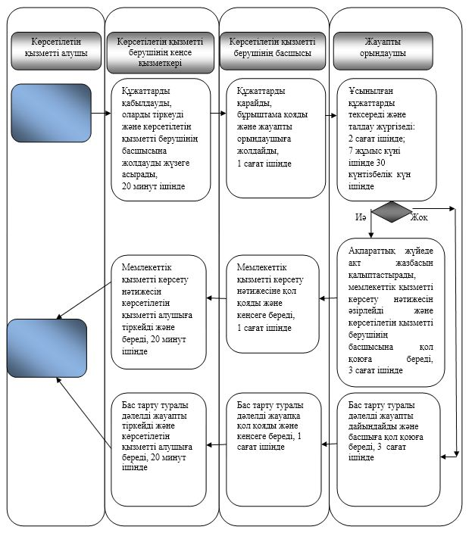

Шартты белгілер:

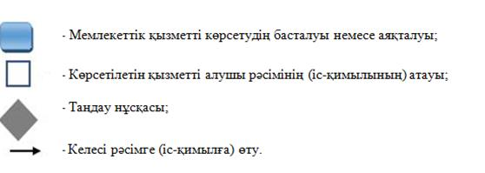

Алматы қаласы әкімдігінің
2015 жылғы 23 қарашадағы
№ 4/646 қаулысымен
бекітілді
"Атын, әкесінің атын, тегін ауыстыруды тіркеу, оның ішінде азаматтық
хал актілері жазбаларына өзгерістер, толықтырулар мен түзетулер енгізу"
мемлекеттік көрсетілетін қызмет регламенті
Ескерту. Регламент жаңа редакцияда – Алматы қаласы әкімдігінің 08.01.2018 № 1/5 қаулысымен (алғашқы ресми жарияланған күнінен кейін күнтізбелік он күн өткен соң қолданысқа енгізіледі).
1. Жалпы ережелер
1. "Атын, әкесінің атын, тегін ауыстыруды тіркеу, оның ішінде азаматтық хал актілері жазбаларына өзгерістер, толықтырулар мен түзетулер енгізу" мемлекеттік көрсетілетін қызметін (бұдан әрі – мемлекеттік көрсетілетін қызмет) Алматы қаласының әкімдігі Алматы қаласы аудандары әкімдері аппараттарының азаматтық хал актілерін тіркеу бөлімдері (бұдан әрі – көрсетілетін қызметті беруші) арқылы көрсетеді.
Өтінішті қабылдау және мемлекеттік қызметті көрсету нәтижесін ұсыну мынандай баламалы негізде:
1) көрсетілетін қызметті берушінің кеңсесі;
2) "Азаматтарға арналған үкімет" мемлекеттік корпорациясы" коммерциялық емес акционерлік қоғамы (бұдан әрі – Мемлекеттік корпорация);
3) www.egov.kz "электрондық үкімет" веб-порталы (бұдан әрі – портал) арқылы жүзеге асырылады.
Мемлекеттік көрсетілетін қызмет Қазақстан Республикасы Әділет министрінің 2015 жылғы 17 сәуірдегі № 219 бұйрығымен бекітілген "Атын, әкесінің атын, тегін ауыстыруды тіркеу, оның ішінде азаматтық хал актілері жазбаларына өзгерістер, толықтырулар мен түзетулер енгізу" мемлекеттік көрсетілетін қызмет стандартының (бұдан әрі – Стандарт) негізінде беріледі.
2. Мемлекеттік қызметті көрсету нысаны: электронды/қағаз түрінде.
3. Мемлекеттік қызметті көрсету нәтижесі:
жеке басын куәландыратын құжатты көрсеткен кезде атын, әкесінің атын, тегін ауыстыру туралы куәлік, туу туралы куәлік (туу туралы акт жазбасына өзгерістер енгізілген жағдайда), енгізілген өзгерістермен, толықтырулармен және түзетулермен атын, әкесінің атын, тегін ауыстыру туралы қайталама куәлік не мемлекеттік көрсетілетін қызмет стандартында көзделген жағдайларда және негіздер бойынша мемлекеттік қызмет көрсетуден бас тарту туралы қағаз жеткізгіштегі дәлелді жауап.
Порталда көрсетілетін қызметті алушының "жеке кабинетіне" көрсетілетін қызметті берушінің уәкілетті адамының электрондық цифрлық қолтаңбасымен куәландырылған электрондық құжат нысанында электрондық өтініштің қабылданғаны және атын, әкесінің атын, тегін ауыстыруды тіркеу күнінің тағайындалғаны туралы хабарлама не мемлекеттік көрсетілетін қызмет стандартында көзделген жағдайларда және негіздер бойынша мемлекеттік қызмет көрсетуден бас тарту туралы электрондық құжат нысанындағы дәлелді жауап жолданады.
Мемлекеттік қызметті көрсету нәтижесін ұсыну нысаны: қағаз түрінде.
Мемлекеттік қызмет Стандарттың 7 тармағына сәйкес жеке тұлғаларға (бұдан әрі – көрсетілетін қызметті алушы) ақылы көрсетіледі.
2. Мемлекеттік қызметті көрсету процесінде көрсетілетін қызметті берушінің құрылымдық бөлімшелерінің (қызметкерлерінің) іс-қимыл тәртібінің сипаттамасы
4. Мемлекеттік қызметті көрсету бойынша рәсімді (іс-қимылды) бастауға негіз Стандарттың 9 тармағында көрсетілген құжаттарды қоса тіркей отырып, Стандарттың 1 немесе 2 қосымшаларына сәйкес өтініш болып табылады.
5. Мемлекеттік қызметті көрсету процесіндегі рәсімдердің (іс-қимылдардың) мазмұны:
1) көрсетілетін қызметті берушінің кеңсе қызметкерінің өтінішті тіркеуі және көрсетілетін қызметті берушінің басшысының қарауына беруі, 20 (жиырма) минут ішінде;
2) көрсетілетін қызметті беруші басшысының көрсетілетін қызметті алушының өтінішін қарауы, бұрыштама қоюы (тапсырма және орындау мерзімі) және қарау үшін жауапты орындаушыға жолдауы, 1 (бір) сағат ішінде;
3) жауапты орындаушының ұсынылған құжаттарды қарауы, оларды толықтығы және Қазақстан Республикасының "Неке (ерлі-зайыптылық) және отбасы туралы" Кодексіне, сондай-ақ өзге де нормативтік құқықтық актілерге сәйкес келуі тұрғысынан тексеруі және талдауы: 7 (жеті) жұмыс күні ішінде – азаматтық хал актісінің жазбасына өзгерістер, толықтырулар және түзетулер енгізу туралы өтініш; Стандарттың 9 тармағында белгіленген құжаттарды қосымша тексеру қажет болған кезде, басқа мемлекеттік органдарға сұрау салу қажет болған кезде, қызмет көрсету мерзімі көрсетілетін қызметті алушыны қарау мерзімі ұзартылған сәттен бастап 3 (үш) күнтізбелік күн ішінде хабардар ете отырып, 30 (отыз) күнтізбелік күннен аспайтын уақытқа ұзартылады;
4) жауапты орындаушының "Азаматтық хал актісін жазу" тіркеу пункті" ақпараттық жүйесінде (бұдан әрі – ақпараттық жүйе) акт жазбасын қалыптастыруы, тіркеуді жүзеге асыруы және мемлекеттік қызметті көрсету нәтижесін дайындауы, көрсетілетін қызметті берушінің басшысына қол қоюға беруі, 3 (үш) сағат ішінде;
5) көрсетілетін қызметті беруші басшысының мемлекеттік қызметті көрсету нәтижесіне қол қоюы және көрсетілетін қызметті берушінің кеңсесіне жолдауы, 1 (бір) сағат ішінде;
6) көрсетілетін қызметті беруші кеңсесінің көрсетілетін қызметті алушыға мемлекеттік қызметті көрсету нәтижесін беруі не Мемлекеттік корпорацияға немесе көрсетілетін қызметті берушіге жолдауы, 20 (жиырма) минут ішінде.
6. Келесі рәсімді (іс-қимылды) орындауды бастау үшін негіз болатын мемлекеттік қызметті көрсету бойынша рәсімнің (іс-қимылдың) нәтижелері:
1) тіркелген өтініш;
2) бұрыштама және орындауға жолдау;
3) қаралған құжаттар;
4) ақпараттық жүйеде қалыптастырылған жазба және толтырылған мемлекеттік қызметті көрсету нәтижесі;
5) қол қойылған мемлекеттік қызметті көрсету нәтижесі;
6) мемлекеттік қызметті көрсету нәтижесін көрсетілетін қызметті алушыға беру немесе Мемлекеттік корпорацияға не көрсетілетін қызметті берушінің кеңсесіне жолдау.
3. Мемлекеттік қызметті көрсету процесінде көрсетілетін қызметті берушінің құрылымдық бөлімшелерінің (қызметкерлерінің) өзара іс-қимыл тәртібінің сипаттамасы
7. Мемлекеттік қызметті көрсету процесіне қатысатын көрсетілетін қызметті берушінің құрылымдық бөлімшелерінің (қызметкерлерінің) тізбесі:
1) көрсетілетін қызметті берушінің кеңсесі;
2) көрсетілетін қызметті берушінің басшысы;
3) көрсетілетін қызметті берушінің жауапты орындаушысы.
8. Мемлекеттік қызметті көрсету процесінде рәсімдердің келесі реттілігі жүзеге асырылады:
1) көрсетілетін қызметті берушінің кеңсе қызметкері өтінішті және қоса берілген құжаттарды қабылдайды, оларды тіркейді және көрсетілетін қызметті беруші басшысының қарауына береді, 20 (жиырма) минут ішінде;
2) көрсетілетін қызметті берушінің басшысы өтінішті қарайды, бұрыштама қояды (тапсырма және орындау мерзімі) және жауапты орындаушыға жолдайды, 1 (бір) сағат ішінде;
3) жауапты орындаушы ұсынылған құжаттардың Стандарттың 9 тармағына, сондай-ақ Қазақстан Республикасының "Неке (ерлі-зайыптылық) және отбасы туралы" Кодексіне сәйкес келуін тексереді және талдау жүргізеді, 7 (жеті) жұмыс күні ішінде азаматтық хал актісінің жазбасына өзгерістер, толықтырулар және түзетулер енгізу туралы өтініш; Стандарттың 9 тармағында белгіленген құжаттарды қосымша тексеру қажет болған кезде, сондай-ақ басқа мемлекеттік органдарға сұрау салу қажет болған кезде, қызмет көрсету мерзімі көрсетілетін қызметті алушыны қарау мерзімі ұзартылған сәттен бастап 3 (үш) күнтізбелік күн ішінде хабардар ете отырып, 30 (отыз) күнтізбелік күннен аспайтын уақытқа ұзартылады;
4) ұсынылған құжаттарды тексергеннен және талдағаннан кейін жауапты орындаушы ақпараттық жүйеде акт жазбасын қалыптастырады, тіркеуді жүзеге асырады, мемлекеттік қызметті көрсету нәтижесін әзірлейді және 3 (үш) сағат ішінде көрсетілетін қызметті берушінің басшысына қол қоюға береді;
5) көрсетілетін қызметті берушінің басшысы мемлекеттік қызметті көрсету нәтижесіне қол қояды және көрсетілетін қызметті берушінің кеңсесіне береді, 1 (бір) сағат ішінде;
6) көрсетілетін қызметті берушінің кеңсе қызметкері мемлекеттік қызметті көрсету нәтижесін көрсетілетін қызметті алушыға немесе Мемлекеттік корпорацияның қызметкеріне береді, 20 (жиырма) минут ішінде.
4. Мемлекеттік корпорациямен және (немесе) өзге де көрсетілетін қызметті берушілермен өзара іс-қимыл тәртібінің, сондай-ақ мемлекеттік қызмет көрсету процесінде ақпараттық жүйелерді пайдалану тәртібінің сипаттамасы
9. Мемлекеттік қызметті көрсетуге қажетті құжаттарды Мемлекеттік корпорация арқылы қабылдағанда Мемлекеттік корпорацияның қызметкері ұсынылған құжаттардың толықтығын тексереді. Көрсетілетін қызметті алушыға тиісті құжаттарды қабылдағаны туралы қолхат беріледі, 15 (он бес) минуттан аспайды.
Көрсетілетін қызметті алушы Стандарттың 9 тармағында көрсетілген тізбеге сәйкес құжаттар топтамасын толық ұсынбаған жағдайда Мемлекеттік корпорацияның қызметкері өтінішті қабылдаудан бас тартады және Стандарттың 3 қосымшасына сәйкес нысан бойынша құжаттарды қабылдаудан бас тарту туралы қолхат береді.
Қабылданған құжаттар көрсетілетін қызметті берушіге 1 (бір) жұмыс күні ішінде жолданады.
Көрсетілетін қызметті беруші құжаттарды толықтығы және заңнамаға сәйкес келуі тұрғысынан қарайды, мемлекеттік қызметті көрсету нәтижесін әзірлейді және оларды Мемлекеттік корпорацияға жолдайды, 7 (жеті) жұмыс күні ішінде.
Мемлекеттік қызметті көрсету нәтижесін беру Мемлекеттік корпорацияда көрсетілетін қызметті алушының (немесе нотариалды куәландырылған сенімхат бойынша өкілінің) жеке куәлігін ұсынған кезде қолхат негізінде жүзеге асырылады.
10. Портал арқылы мемлекеттік қызметті көрсету кезінде жүгіну мен рәсімдер реттілігінің тәртібі осы регламенттің 1 қосымшасында келтірілген:
1) көрсетілетін қызметті алушы порталда тіркелуді өзінің электрондық цифрлық қолтаңбаны тіркеу куәлігінің көмегімен немесе порталдың есептік жазбасына ұялы байланыс операторы ұсынған, көрсетілетін қызметті алушының абонентік нөмірі қосылған және тіркелген жағдайда, бір рет қолданылатын парольді қолдану арқылы жүзеге асырады;
2) 1 процесс – көрсетілетін қызметті алушының компьютерінің интернет-браузеріне электрондық цифрлық қолтаңбаны тіркеу куәлігін қоса тіркеуі, мемлекеттік көрсетілетін қызметті алу үшін көрсетілетін қызметті алушының порталда парольді енгізу процесі (авторизациялау процесі);
3) 1 шарт – порталда логин, жеке сәйкестендіру нөмірі және пароль арқылы тіркелген көрсетілетін қызметті алушы туралы деректердің дұрыстығын тексеру;
4) 2 процесс – көрсетілетін қызметті алушының деректерінде бұзушылықтардың болуына байланысты, порталда авторизациялаудан бас тарту туралы хабарламаны қалыптастыру;
5) 3 процесс – көрсетілетін қызметті алушының порталда көрсетілген қызметті таңдауы, сұрау салу нысанын экранға шығару және көрсетілетін қызметті алушының қажетті құжаттардың электрондық нұсқасын тіркеу арқылы, оның құрылымы мен форматтық талаптарын ескере отырып, нысанды толтыруы (деректерді енгізу);
6) 4 процесс – сұрау салуды куәландыру (қол қою) үшін көрсетілетін қызметті алушының электрондық цифрлық қолтаңбаны тіркеу куәлігін таңдауы;
7) 2 шарт – порталда электрондық цифрлық қолтаңбаны тіркеу куәлігінің қолданылу мерзімін және кері қайтарылған (күші жойылған) тіркеу куәліктерінің тізімінде болмауын, сондай-ақ сұрау салуда көрсетілген Жеке сәйкестендіру нөмірі және электрондық цифрлық қолтаңбаның тіркеу куәлігінде көрсетілген Жеке сәйкестендіру нөмірі арасындағы сәйкестендіру деректеріне сәйкес келуін тексеру;
8) 5 процесс – көрсетілетін қызметті алушының электрондық цифрлық қолтаңбасының түпнұсқалылығының расталмауына байланысты сұрау салынатын қызметті көрсетуден бас тарту туралы хабарламаны қалыптастыру;
9) 6 процесс – көрсетілетін қызметті алушының электрондық цифрлық қолтаңбасының көмегімен қызмет көрсетуге арналған сұрау салудың толтырылған нысанын (енгізілген деректерді) куәландыруы (қол қоюы);
10) 7 процесс – ақпараттық жүйеде электрондық құжатты (көрсетілетін қызметті алушының сұрау салуын) тіркеу;
11) 3 шарт – көрсетілетін қызметті берушінің көрсетілетін қызметті алушы ұсынылған құжаттардың Стандарттың 9 тармағына және Қазақстан Республикасының заңнамасына сәйкес келуін тексеруі;
12) 8 процесс – құжаттар топтамасының толық болмауына немесе Қазақстан Республикасының заңнамасына сәйкес келмеуіне байланысты сұрау салынған қызметті көрсетуден бас тарту туралы хабарламаны қалыптастыру;
13) 9 процесс – көрсетілетін қызметті алушының көрсетілетін қызметті берушінің уәкілетті тұлғасының электрондық цифрлық қолтаңбасымен қол қойылған мемлекеттік қызметті көрсету нәтижесін алу уақыты мен орны туралы хабарламаны алуы.
Қызмет көрсету процесіндегі ақпараттық жүйелердің функционалдық өзара іс-қимыл диаграммасы осы регламенттің 1 қосымшасында көрсетілген.
Мемлекеттік қызмет көрсету процесіндегі рәсімдердің (іс-қимылдардың) реттілігін, көрсетілетін қызметті берушінің құрылымдық бөлімшелерінің (қызметкерлерінің) өзара іс-қимылдарының толық сипаттамасы, сондай-ақ өзге де көрсетілген қызметті берушілермен және (немесе) Мемлекеттік корпорациямен өзара іс-қимыл тәртібінің толық сипаттамасы және мемлекеттік қызмет көрсету үдерісінде ақпараттық жүйелерді пайдалану тәртібінің сипаттамасы осы регламенттің 2 қосымшасына сәйкес мемлекеттік қызмет көрсетудің бизнес-процестерінің анықтамалығында көрсетіледі.
"Атын, әкесінің атын, тегін ауыстыруды тіркеу, оның ішінде азаматтық хал актілері жазбаларына өзгерістер, толықтырулар мен түзетулер енгізу" мемлекеттік көрсетілетін қызмет регламентіне 1 қосымша
Портал арқылы мемлекеттік қызмет көрсету кезінде функционалдық
өзара іс-қимыл диаграммасы

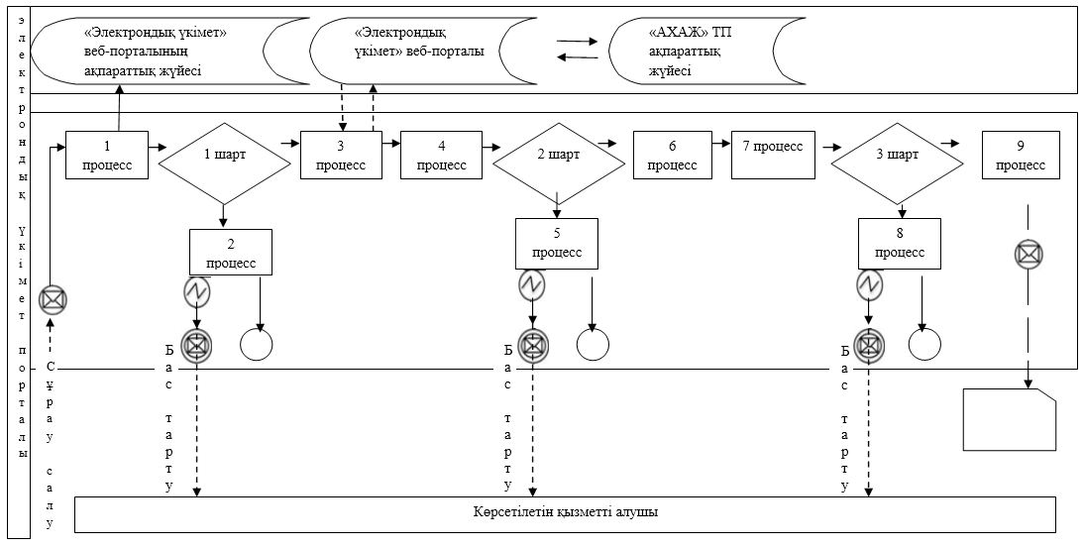

Шартты белгілер:

"Атын, әкесінің атын, тегін ауыстыруды тіркеу, оның ішінде азаматтық хал актілері жазбаларына өзгерістер, толықтырулар мен түзетулер енгізу" мемлекеттік көрсетілетін қызмет
регламентіне 2 қосымша
"Атын, әкесінің атын, тегін ауыстыруды тіркеу, оның ішінде азаматтық
хал актілері жазбаларына өзгерістер, толықтырулар мен түзетулер енгізу"
мемлекеттік қызметін көрсету бизнес-процестерінің анықтамалығы
1) Көрсетілетін қызметті беруші арқылы:

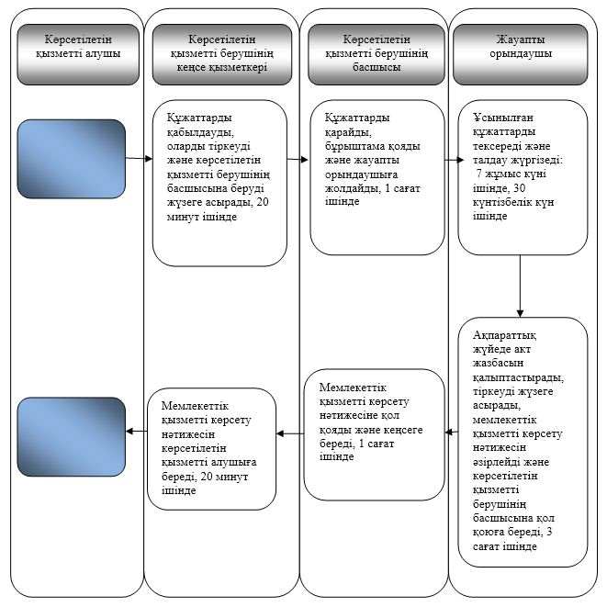

2) Мемлекеттік корпорация арқылы:

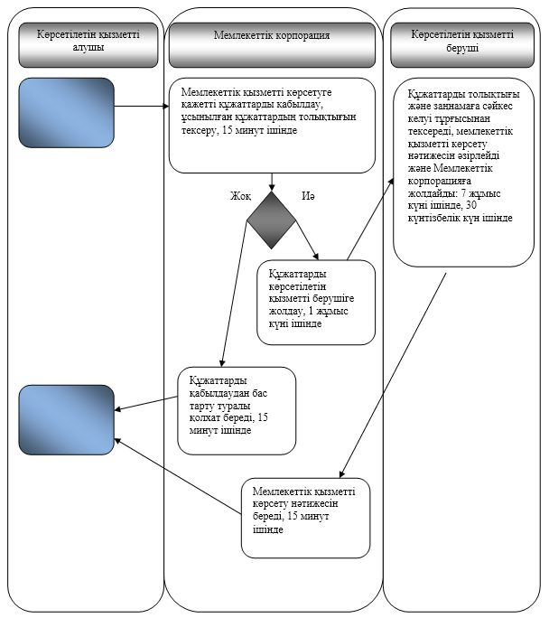

3) Портал арқылы:

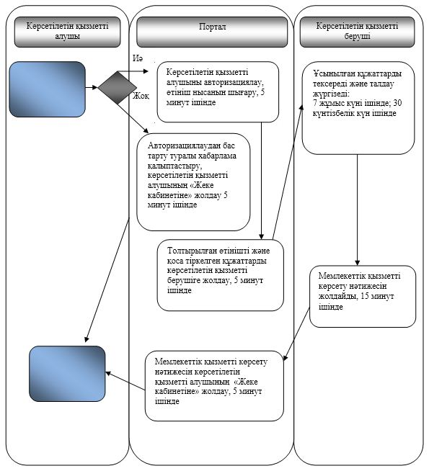

Шартты белгілер:

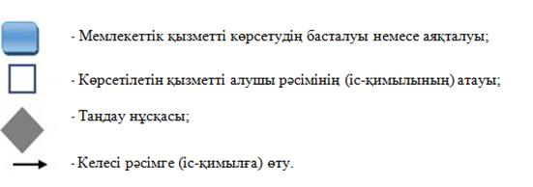

Алматы қаласы әкімдігінің
2015 жылғы 23 қарашадағы
№ 4/646 қаулысымен бекітілді
"Азаматтық хал актілерінің жазбаларын қалпына келтіру"
мемлекеттік көрсетілетін қызмет регламенті
Ескерту. Регламент жаңа редакцияда – Алматы қаласы әкімдігінің 23.10.2019 № 4/587 қаулысымен (алғашқы ресми жарияланған күнінен кейін күнтізбелік он күн өткен соң қолданысқа енгізіледі).
1. Жалпы ережелер
1. "Азаматтық хал актілерінің жазбаларын қалпына келтіру" мемлекеттік көрсетілетін қызметін (бұдан әрі – мемлекеттік көрсетілетін қызмет) Қазақстан Республикасы Әділет министрінің 2015 жылғы 17 сәуірдегі № 219 бұйрығымен бекітілген "Азаматтық хал актілерінің жазбаларын қалпына келтіру" мемлекеттік көрсетілетін қызмет стандарты (бұдан әрі – Стандарт) негізінде Алматы қаласының әкімдігі Алматы қаласы аудандары әкімдері аппараттарының азаматтық хал актілерін тіркеу бөлімдері арқылы (бұдан әрі – көрсетілетін қызметті беруші) көрсетеді.
Өтінішті қабылдау және мемлекеттік қызмет көрсету нәтижесін беру баламалы негізде:
1) көрсетілетін қызметті берушінің кеңсесі;
2) "Азаматтарға арналған үкімет" мемлекеттік корпорациясы" коммерциялық емес акционерлік қоғамы (бұдан әрі – Мемлекеттік корпорация);
3) www.egov.kz "электрондық үкімет" веб-порталы (бұдан әрі - портал) арқылы жүзеге асырылады.
2. Мемлекеттік қызметті көрсету нысаны: электрондық/қағаз түрінде.
3. Мемлекеттік қызметті көрсету нәтижесі – жеке басын куәландыратын құжатты көрсету кезінде азаматтық хал актісін мемлекеттік тіркеу туралы куәлік не Стандарттың 10-тармағында көзделген негіздер бойынша және жағдайда мемлекеттік қызмет көрсетуден бас тарту туралы қағаз жеткізгіштегі дәлелді жауап.
Порталда көрсетілетін қызметті алушының "жеке кабинетіне" қызмет берушінің уәкілетті адамының электронды цифрлы қолтаңбасымен (бұдан әрі - ЭЦҚ) куәландырылған электрондық құжат нысанында электрондық өтініштің қабылданғаны және азаматтық хал акт жазбасын қалпына келтіру күнінің тағайындалғаны туралы хабарлама не Стандарттың 10-тармағында көзделген негіздер бойынша және жағдайларда мемлекеттік қызмет көрсетуден бас тарту туралы электронды құжат нысанындағы дәлелді жауап жолданады.
Мемлекеттік қызметті көрсету нәтижесін ұсыну нысаны: қағаз түрінде.
2. Мемлекеттік қызмет көрсету процесінде көрсетілетін қызметті
берушінің құрылымдық бөлімшелерінің (қызметкерлерінің)
іс-қимыл тәртібінің сипаттамасы
4. Стандарттың 9-тармағында көрсетілген құжаттарды қоса бере отырып, Стандарттың 1 немесе 2-қосымшаларына сәйкес өтініш мемлекеттік қызмет көрсету бойынша рәсімді (іс-қимылды) бастауға негіз болып табылады.
5. Мемлекеттік қызметті көрсету процесі рәсімдерінің (іс-қимылдарының) мазмұны және оны орындау ұзақтығы:
1) көрсетілетін қызметті берушінің кеңсе қызметкерінің порталға немесе Мемлекеттік корпорация арқылы келіп түскен өтінішті тіркеуі және оны көрсетілетін қызметті берушінің басшысына қарауға беруі, 20 (жиырма) минут ішінде;
2) көрсетілетін қызметті беруші басшысының көрсетілетін қызметті алушының өтінішін қарауы, бұрыштама қою (тапсырма және орындау мерзімі) және жауапты орындаушыға қарау үшін жолдау, 1 (бір) сағат ішінде;
3) жауапты орындаушының ұсынылған құжаттардың толықтығын және олардың Қазақстан Республикасының "Неке (ерлі-зайыптылық) және отбасы туралы" Кодексіне, сондай-ақ өзге де нормативтік құқықтық актілерге сәйкестігін қарауы, тексеруі және талдауы, 7 (жеті) жұмыс күні ішінде;
4) жауапты орындаушының "Азаматтық хал актілерінің жазбасы" тіркеу пункті" ақпараттық жүйесінде (бұдан әрі – "АХАЖ" ТП ақпараттық жүйесі) акт жазбасын қалыптастыруы және мемлекеттік қызметті көрсету нәтижесін дайындауы, көрсетілетін қызметті берушінің басшысына қол қоюға беруі, 3 (үш) сағат ішінде;
5) көрсетілетін қызметті беруші басшысының мемлекеттік қызмет көрсету нәтижесіне қол қоюы және кеңсе қызметкеріне жолдауы, 1 (бір) сағат ішінде;
6) көрсетілетін қызметті беруші кеңсесінің көрсетілетін қызметті алушыға мемлекеттік қызмет көрсету нәтижесін беруі не Мемлекеттік корпорацияға немесе порталға жолдауы, 20 (жиырма) минуттан аспайды.
көрсетілетін қызметті берушіге немесе Мемлекеттік корпорацияға – "АХАЖ" ТП ақпараттық жүйесінде акт жазбаларының электрондық нұсқалары болған кезде 7 (жеті) жұмыс күні (қабылдау күні мемлекеттік қызмет көрсету мерзіміне кірмейді), басқа мемлекеттік органдарға сұрау салу және қосымша зерделеу немесе тексеру жүргізу қажет болған кезде қарау мерзімі күнтізбелік 30 (отыз) күннен аспайтын мерзімге ұзартылады, бұл туралы көрсетілетін қызметті алушыға қарау мерзімі ұзартылған сәттен бастап күнтізбелік 3 (үш) күн ішінде хабарланады.
порталда – азаматтық хал актілері жазбасын қалпына келтіру күнін белгілеу туралы хабарлама алу – 1 (бір) жұмыс күні;
6. Келесі рәсімді орындауды бастау үшін негіз болатын мемлекеттік қызмет көрсету бойынша рәсімнің (іс-қимылдың) нәтижесі:
1) тіркелген өтініш;
2) бұрыштама және орындау үшін жолдау;
3) қаралған құжаттар;
4) ақпараттық жүйеде қалыптастырылған жазба және мемлекеттік қызмет көрсетудің толтырылған нәтижесі;
5) қол қойылған мемлекеттік қызмет көрсету нәтижесі;
6) мемлекеттік қызметті көрсету нәтижесін көрсетілетін қызметті алушыға беру немесе Мемлекеттік корпорацияға, порталға немесе көрсетілетін қызметті берушінің кеңсесіне жолдау.
3. Мемлекеттік қызмет көрсету процесінде көрсетілетін қызметті берушінің
құрылымдық бөлімшелерінің (қызметкерлерінің) өзара
іс-қимыл тәртібінің сипаттамасы
7. Мемлекеттік қызмет көрсету процесіне қатысатын көрсетілетін қызметті берушінің құрылымдық бөлімшелерінің (қызметкерлерінің) тізбесі:
1) көрсетілетін қызметті берушінің кеңсесі;
2) көрсетілетін қызметті берушінің басшысы;
3) көрсетілетін қызметті берушінің жауапты орындаушысы.
8. Құрылымдық бөлімшелер (қызметкерлер) арасындағы рәсімдердің (іс-қимылдардың) реттілігі және оны орындау ұзақтығы:
1) көрсетілетін қызметті берушінің кеңсе қызметкері өтінішті және оған қоса берілген құжаттарды қабылдайды, оларды тіркейді және көрсетілетін қызметті берушінің басшысына қарауға береді, 20 (жиырма) минут ішінде;
2) көрсетілетін қызметті берушінің басшысы өтінішті қарайды, бұрыштама (тапсырма және орындау мерзімі) қояды және жауапты орындаушыға жолдайды, 1 (бір) сағат ішінде;
3) жауапты орындаушы ұсынылған құжаттардың Стандарттың 9-тармағына, сондай-ақ Қазақстан Республикасының "Неке (ерлі-зайыптылық) және отбасы туралы" Кодексіне сәйкестігін тексереді және талдау жүргізеді, 7 (жеті) жұмыс күні ішінде;
4) ұсынылған құжаттарды тексергеннен және талдағаннан кейін жауапты орындаушы ақпараттық жүйеде акт жазбасын қалыптастырады, мемлекеттік қызмет көрсету нәтижесін дайындайды және 3 (үш) сағат ішінде көрсетілетін қызметті берушінің басшысына қол қоюға береді;
5) көрсетілетін қызметті берушінің басшысы мемлекеттік қызмет көрсету нәтижесіне қол қояды және 1 (бір) сағат ішінде жауапты орындаушыға береді;
6) көрсетілетін қызметті берушінің кеңсе қызметкері мемлекеттік көрсетілетін қызмет нәтижесін көрсетілетін қызметті алушыға береді, 20 (жиырма) минут ішінде Мемлекеттік корпорацияға немесе порталға жолдайды.
4. Мемлекеттік корпорациямен және (немесе) өзге де көрсетілетін
қызметті берушілермен өзара іс-қимыл тәртібінің, сондай-ақ
мемлекеттік қызмет көрсету процесінде ақпараттық жүйелерді
пайдалану тәртібінің сипаттамасы
9. "Азаматтарға арналған үкімет" мемлекеттік корпорациясына жүгіну тәртібі ұсынылған құжаттардың негізінде жүзеге асырылады, олардың толықтығын Мемлекеттік корпорация қызметкері тексереді. Көрсетілетін қызметті алушыға тиісті құжаттардың қабылданғаны туралы қолхат беріледі, 15 (он бес) минуттан аспайды.
Көрсетілетін қызметті алушы Стандарттың 9-тармағында көзделген тізбеге сәйкес құжаттар топтамасын толық ұсынбаған жағдайда, Мемлекеттік корпорация қызметкері өтінішті қабылдаудан бас тартады және Стандарттың 3-қосымшасына сәйкес нысан бойынша құжаттарды қабылдаудан бас тарту туралы қолхат береді.
Қабылданған құжаттар көрсетілетін қызметті берушіге 1 (бір) жұмыс күні ішінде жіберіледі.
Көрсетілетін қызметті беруші құжаттарды толықтығы және заңнамаға сәйкестігі тұрғысынан қарайды, мемлекеттік қызмет көрсету нәтижесін дайындайды және оларды Мемлекеттік корпорацияға жолдайды, 7 (жеті) жұмыс күні ішінде.
"Азаматтарға арналған үкімет" мемлекеттік корпорациясы арқылы мемлекеттік қызметті көрсету нәтижесін алу процесі көрсетілетін қызметті алушының (не нотариалды куәландырылған сенімхат бойынша оның өкілінің) жеке куәлігін көрсеткен кезде қолхат негізінде жүзеге асырылады, 15 минут ішінде.
10. Портал арқылы мемлекеттік қызмет көрсету кезіндегі жүгіну тәртібі және рәсімдердің (іс-қимылдардың) реттілігі осы регламенттің 1-қосымшасында келтірілген:
1) көрсетілетін қызметті алушы ұялы байланыс операторы ұсынған көрсетілетін қызметті алушының абоненттік нөмірін тіркеген және порталдың есептік жазбасына қосқан жағдайда, өзінің электрондық цифрлық қолтаңбасының тіркеу куәлігінің көмегімен немесе бір реттік парольді пайдалану арқылы порталда тіркеуді жүзеге асырады;
2) 1-процесс – көрсетілетін қызметті алушының компьютерінің интернет-браузеріне электрондық-цифрлық қолтаңбаның тіркеу куәлігін бекіту, мемлекеттік қызметті алу үшін көрсетілетін қызметті алушының порталда парольді енгізу процесі (авторизациялау процесі);
3) 1-шарт – порталда тіркелген көрсетілетін қызметті алушы туралы деректердің түпнұсқалығын логин, жеке сәйкестендіру нөмірі және пароль арқылы тексеру;
4) 2-процесс – порталда көрсетілетін қызметті алушының деректерінде бұзушылықтардың болуына байланысты авторизациялаудан бас тарту туралы хабарламаны қалыптастыру;
5) 3-процесс – көрсетілетін қызметті алушының порталда қызметті таңдауы, қызметті көрсету үшін сұрау салу нысанын экранға шығару және көрсетілетін қызметті алушының оның құрылымы мен форматтық талаптарын ескере отырып, сұрау салу нысанына қажетті құжаттарды электрондық түрде бекіте отырып, нысанды толтыруы (деректерді енгізу);
6) 4-процесс – көрсетілетін қызметті алушының сұрау салуды куәландыру (қол қою) үшін электрондық-цифрлық қолтаңбаның тіркеу куәлігін таңдауы;
7) 2-шарт – порталда электрондық-цифрлық қолтаңбаның тіркеу куәлігінің қолданылу мерзімін және кері қайтарылған (жойылған) тіркеу куәліктерінің тізімінде болмауын, сондай-ақ сұрау салуда көрсетілген Жеке сәйкестендіру нөмірі мен электрондық-цифрлық қолтаңбаның тіркеу куәлігінде көрсетілген Жеке сәйкестендіру нөмірі арасындағы сәйкестендіру деректерінің сәйкестігін тексеру;
8) 5-процесс – көрсетілетін қызметті алушының электрондық-цифрлық қолтаңбасының түпнұсқалығының расталмауына байланысты сұратылған қызметтен бас тарту туралы хабарламаны қалыптастыру;
9) 6-процесс – қызмет көрсетуге сұрау салудың толтырылған нысанын (енгізілген деректерді) көрсетілетін қызметті алушының электрондық-цифрлық қолтаңбасы арқылы куәландыру (қол қою);
10) 7-процесс – электрондық құжатты (көрсетілетін қызметті алушының сұрау салуын) ақпараттық жүйеде тіркеу;
11) 3-шарт – көрсетілетін қызметті берушінің көрсетілетін қызметті алушының ұсынған құжаттарының Стандарттың 9-тармағына және Қазақстан Республикасының заңнамасына сәйкестігін тексеруі;
12) 8-процесс – құжаттар топтамасының толық болмауына немесе олардың Қазақстан Республикасының заңнамасына сәйкес келмеуіне байланысты сұратылған қызметтен бас тарту туралы хабарламаны қалыптастыру;
13) 9-процесс – көрсетілетін қызметті алушының көрсетілетін қызметті берушінің уәкілетті адамының электрондық-цифрлық қолтаңбасымен қол қойылған мемлекеттік қызмет көрсету нәтижесін алу күні мен орны туралы хабарламаны алуы.
Қызмет көрсету процесінде ақпараттық жүйелердің функционалдық өзара іс-қимыл диаграммасы осы регламенттің 1-қосымшасында келтірілген.
Мемлекеттік қызмет көрсету процесінде рәсімдер (іс-қимылдар) ретінің, көрсетілетін қызметті берушінің құрылымдық бөлімшелерінің (қызметкерлерінің) өзара іс-қимылдарының толық сипаттамасы, сондай-ақ өзге де көрсетілетін қызметті берушілермен және (немесе) Мемлекеттік корпорациямен өзара іс-қимыл тәртібінің және мемлекеттік қызмет көрсету процесінде ақпараттық жүйелерді пайдалану тәртібінің сипаттамасы осы регламенттің 2-қосымшасына сәйкес мемлекеттік қызмет көрсетудің бизнес-процестерінің анықтамалығында көрсетіледі.
"Азаматтық хал актілерінің
жазбаларын қалпына келтіру"
мемлекеттік
көрсетілетін қызмет
регламентіне
1-қосымша
Портал арқылы "Азаматтық хал актілерінің жазбаларын қалпына келтіру"
мемлекеттік қызметін көрсету кезінде функционалдық өзара іс-қимыл диаграммасы

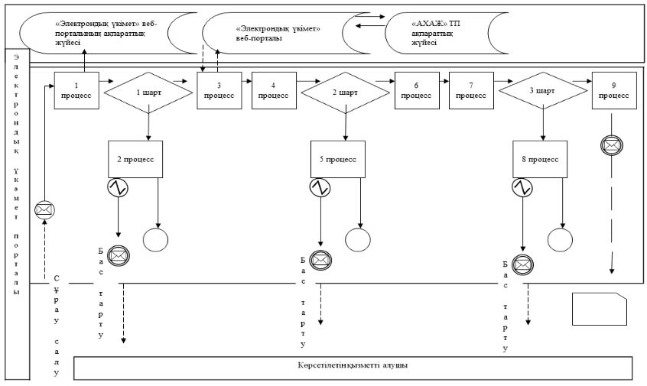

Шартты белгілер:
Бастапқа хабарлама
Аралық хабарлама
Аяқтаушы қарапайым хабарлама
Қате
Ақпараттық жүйе
Процесс
Шарт
Басқару ағыны
Хабарламалар ағыны
Соңғы тұтынушыға ұсынылатын электрондық құжат

"Азаматтық хал актілерінің
жазбаларын қалпына келтіру"
мемлекеттік көрсетілетін қызмет
регламентіне
2-қосымша
"Азаматтық хал актілерінің жазбаларын қалпына келтіру" мемлекеттік
қызметін көрсетудің бизнес-процестерінің анықтамалығы

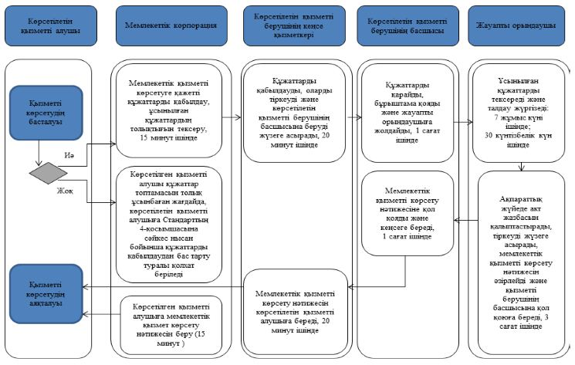

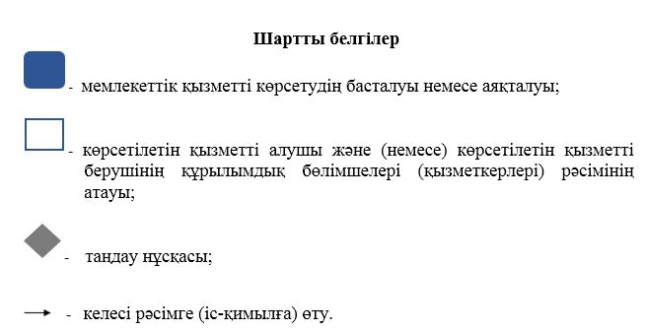

Алматы қаласы әкімдігінің
2015 жылғы 23 қарашадағы
№ 4/646 қаулысымен
бекітілді
"Қайтыс болуды тіркеу, оның ішінде азаматтық хал актілері
жазбаларына өзгерістер, толықтырулар мен түзетулер енгізу"
мемлекеттік көрсетілетін қызмет регламенті
Ескерту. Регламент жаңа редакцияда – Алматы қаласы әкімдігінің 23.10.2019 № 4/587 қаулысымен (алғашқы ресми жарияланған күнінен кейін күнтізбелік он күн өткен соң қолданысқа енгізіледі).
1. Жалпы ережелер
1. "Қайтыс болуды тіркеу, оның ішінде азаматтық хал актілері жазбаларына өзгерістерді, толықтырулар мен түзетулерді енгізу" мемлекеттік көрсетілетін қызметін (бұдан әрі – мемлекеттік көрсетілетін қызмет) Қазақстан Республикасы Әділет министрінің 2015 жылғы 17 сәуірдегі № 219 бұйрығымен бекітілген "Қайтыс болуды тіркеу, оның ішінде азаматтық хал актілері жазбаларына өзгерістерді, толықтырулар мен түзетулерді енгізу" мемлекеттік көрсетілетін қызмет стандарты (бұдан әрі – Стандарт) негізінде Алматы қаласының әкімдігі Алматы қаласы аудандары әкімдері аппараттарының азаматтық хал актілерін тіркеу бөлімдері арқылы (бұдан әрі – көрсетілетін қызметті беруші) көрсетеді.
Өтінішті қабылдау және мемлекеттік қызмет көрсету нәтижесін беру баламалы негізде:
1) көрсетілетін қызметті берушінің кеңсесі;
2) "Азаматтарға арналған үкімет" мемлекеттік корпорациясы" коммерциялық емес акционерлік қоғамы (бұдан әрі – Мемлекеттік корпорация);
3) www.egov.kz "электрондық үкімет" веб-порталы (бұдан әрі - портал) арқылы жүзеге асырылады.
2. Мемлекеттік қызметті көрсету нысаны: электрондық/қағаз түрінде.
3. Мемлекеттік қызметті көрсету нәтижесі – жеке басын куәландыратын құжатты көрсеткен кезде қағаз жеткізгіштегі қайтыс болу туралы куәлік немесе анықтама, енгізілген өзгерістерімен, толықтыруларымен және түзетулерімен қоса қайтыс болу туралы қайталама куәлік не Стандарттың 10-тармағымен көзделген жағдайларда және негіздер бойынша мемлекеттік қызмет көрсетуден бас тарту туралы дәлелді жауап.
Порталда көрсетілетін қызметті алушының "жеке кабинетіне" қызмет берушінің уәкілетті адамының электронды цифрлы қолтаңбасы (бұдан әрі - ЭЦҚ) қойылған электрондық құжат нысанында мемлекеттік қызмет көрсету нәтижесі берілетін күнінің белгіленгені туралы хабарлама не Стандарттың 10-тармағында көзделген негіздер бойынша және жағдайларда мемлекеттік қызмет көрсетуден бас тарту туралы электронды құжат нысанындағы дәлелді жауап жолданады.
Мемлекеттік қызметті көрсету нәтижесін ұсыну нысаны: қағаз түрінде.
2. Мемлекеттік қызмет көрсету процесінде көрсетілетін қызметті
берушінің құрылымдық бөлімшелерінің (қызметкерлерінің)
іс-қимыл тәртібінің сипаттамасы
4. Стандарттың 9-тармағында көрсетілген құжаттарды қоса бере отырып, Стандарттың 1 немесе 2-қосымшаларына сәйкес өтініш мемлекеттік қызмет көрсету бойынша рәсімді (іс-қимылды) бастауға негіз болып табылады.
5. Мемлекеттік қызметті көрсету процесі рәсімдерінің (іс-қимылдарының) мазмұны және оны орындау ұзақтығы:
1) көрсетілетін қызметті берушінің кеңсе қызметкерінің порталға немесе Мемлекеттік корпорация арқылы келіп түскен өтінішті тіркеуі және оны көрсетілетін қызметті берушінің басшысына қарауға беруі, 20 (жиырма) минут ішінде;
2) көрсетілетін қызметті беруші басшысының көрсетілетін қызметті алушының өтінішін қарауы, бұрыштама қою (тапсырма және орындау мерзімі) және жауапты орындаушыға қарау үшін жолдау, 30 (отыз) минут ішінде;
3) жауапты орындаушының ұсынылған құжаттардың толықтығын және олардың Қазақстан Республикасының "Неке (ерлі-зайыптылық) және отбасы туралы" Кодексіне, сондай-ақ өзге де нормативтік құқықтық актілерге сәйкестігін қарауы, тексеруі және талдауы: 3 (үш) сағат ішінде – қайтыс болуды тіркеу туралы өтініш; 7 (жеті) жұмыс күні ішінде – азаматтық хал актісінің жазбасына өзгерістер, толықтырулар және түзетулер енгізу туралы өтініш;
4) жауапты орындаушының "Азаматтық хал актілерінің жазбасы" тіркеу пункті" ақпараттық жүйесінде акт жазбасын қалыптастыруы, тіркеуді жүзеге асыруы және мемлекеттік қызметті көрсету нәтижесін дайындауы, көрсетілетін қызметті берушінің басшысына қол қоюға беруі, 2 (екі) сағат ішінде;
5) көрсетілетін қызметті беруші басшысының мемлекеттік қызмет көрсету нәтижесіне қол қоюы және кеңсе қызметкеріне жолдауы, 30 (отыз) минут ішінде;
6) көрсетілетін қызметті беруші кеңсесінің көрсетілетін қызметті алушыға мемлекеттік қызмет көрсету нәтижесін беруі не Мемлекеттік корпорацияға немесе порталға жолдауы, 20 (жиырма) минуттан аспайды.
Стандарттың 9-тармағында белгіленген құжаттарды қосымша тексеру қажет болғанда қызмет көрсету мерзімі көрсетілетін қызметті алушыны 3 (үш) күнтізбелік күн ішінде хабардар ете отырып, күнтізбелік 30 (отыз) күннен аспайтын мерзімге ұзартылады.
азаматтық хал актісінің жазбасына өзгерістер, толықтырулар және түзетулер енгізу туралы өтініш – 7 (жеті) жұмыс күні (қабылдау күні мемлекеттік қызмет көрсету мерзіміне кірмейді), басқа мемлекеттік органдарға сұрау салу қажет болған кезде қызмет көрсету мерзімі көрсетілетін қызметті алушыны 3 (үш) күнтізбелік күн ішінде хабардар ете отырып, күнтізбелік 30 (отыз) күннен аспайтын мерзімге ұзартылады.
6. Келесі рәсімді орындауды бастау үшін негіз болатын мемлекеттік қызмет көрсету бойынша рәсімнің (іс-қимылдың) нәтижесі:
1) тіркелген өтініш;
2) бұрыштама және орындау үшін жолдау;
3) қаралған құжаттар;
4) ақпараттық жүйеде қалыптастырылған жазба және мемлекеттік қызмет көрсетудің толтырылған нәтижесі;
5) қол қойылған мемлекеттік қызмет көрсету нәтижесі;
6) мемлекеттік қызметті көрсету нәтижесін көрсетілетін қызметті алушыға беру немесе Мемлекеттік корпорацияға, порталға немесе көрсетілетін қызметті берушінің кеңсесіне жолдау.
3. Мемлекеттік қызмет көрсету процесінде көрсетілетін қызметті
берушінің құрылымдық бөлімшелерінің (қызметкерлерінің)
өзара іс-қимыл тәртібінің сипаттамасы
7. Мемлекеттік қызмет көрсету процесіне қатысатын көрсетілетін қызметті берушінің құрылымдық бөлімшелерінің (қызметкерлерінің) тізбесі:
1) көрсетілетін қызметті берушінің кеңсесі;
2) көрсетілетін қызметті берушінің басшысы;
3) көрсетілетін қызметті берушінің жауапты орындаушысы.
8. Мемлекеттік қызметті ұсыну процесінде рәсімдердің келесі реттілігі жүзеге асырылады:
1) көрсетілетін қызметті берушінің кеңсе қызметкері өтінішті және оған қоса берілген құжаттарды қабылдайды, оларды тіркейді және көрсетілетін қызметті берушінің басшысына қарауға береді, 20 (жиырма) минут ішінде;
2) көрсетілетін қызметті берушінің басшысы өтінішті қарайды, бұрыштама (тапсырма және орындау мерзімі) қояды және жауапты орындаушыға жолдайды, 30 (отыз) минут ішінде;
3) жауапты орындаушы ұсынылған құжаттардың Стандарттың 9-тармағына, сондай-ақ Қазақстан Республикасының "Неке (ерлі-зайыптылық) және отбасы туралы" Кодексіне сәйкестігін тексереді және талдау жүргізеді: қайтыс болуды тіркеу туралы өтінішті қарау кезінде – 3 (үш) сағат ішінде; азаматтық хал актісінің жазбасына өзгерістер, толықтырулар және түзетулер енгізу туралы өтініш – 7 (жеті) жұмыс күні ішінде;
4) ұсынылған құжаттарды тексергеннен және талдағаннан кейін жауапты орындаушы ақпараттық жүйеде акт жазбасын қалыптастырады, тіркеуді жүзеге асырады, мемлекеттік қызмет көрсету нәтижесін дайындайды және 2 (екі) сағат ішінде көрсетілетін қызметті берушінің басшысына қол қоюға береді;
5) көрсетілетін қызметті берушінің басшысы мемлекеттік қызмет көрсету нәтижесіне қол қояды және 30 (отыз) минут ішінде жауапты орындаушыға береді;
6) көрсетілетін қызметті берушінің кеңсе қызметкері мемлекеттік көрсетілетін қызмет нәтижесін көрсетілетін қызметті алушыға береді, 20 (жиырма) минут ішінде Мемлекеттік корпорацияға немесе порталға жолдайды.
4. Мемлекеттік қызмет көрсету процесінде Мемлекеттік корпорациямен
өзара іс-қимыл тәртібінің сипаттамасы
9. Мемлекеттік корпорация арқылы мемлекеттік қызметті көрсету үшін қажетті құжаттарды қабылдау кезінде Мемлекеттік корпорация қызметкері ұсынылған құжаттардың толықтығын тексереді. Көрсетілетін қызметті алушыға тиісті құжаттардың қабылданғаны туралы қолхат беріледі, 15 (он бес) минуттан аспайды.
Көрсетілетін қызметті алушы Стандарттың 9-тармағында көзделген тізбеге сәйкес құжаттар топтамасын толық ұсынбаған жағдайда, Мемлекеттік корпорация қызметкері өтінішті қабылдаудан бас тартады және Стандарттың 3-қосымшасына сәйкес нысан бойынша құжаттарды қабылдаудан бас тарту туралы қолхат береді.
Қабылданған құжаттар көрсетілетін қызметті берушіге 1 (бір) жұмыс күні ішінде жіберіледі.
Көрсетілетін қызметті беруші құжаттарды толықтығы және заңнамаға сәйкестігі тұрғысынан қарайды, мемлекеттік қызмет көрсету нәтижесін дайындайды және оларды Мемлекеттік корпорацияға жолдайды, қайтыс болуды тіркеу туралы өтінішті қарау кезінде – 3 (үш) сағат ішінде; азаматтық хал актісінің жазбасына өзгерістер, толықтырулар және түзетулер енгізу туралы өтініш – 7 (жеті) жұмыс күні ішінде;
Мемлекеттік қызметті көрсету нәтижесін беру көрсетілетін қызметті алушының (не нотариалды куәландырылған сенімхат бойынша оның өкілінің) жеке куәлігін көрсеткен кезде қолхат негізінде Мемлекеттік корпорацияда жүзеге асырылады.
10. Портал арқылы мемлекеттік қызмет көрсету кезіндегі жүгіну тәртібі және рәсімдердің (іс-қимылдардың) реттілігі осы регламенттің 1-қосымшасында келтірілген:
1) көрсетілетін қызметті алушы ұялы байланыс операторы ұсынған көрсетілетін қызметті алушының абоненттік нөмірін тіркеген және порталдың есептік жазбасына қосқан жағдайда, өзінің электрондық цифрлық қолтаңбасының тіркеу куәлігінің көмегімен немесе бір реттік парольді пайдалану арқылы порталда тіркеуді жүзеге асырады;
2) 1-процесс – көрсетілетін қызметті алушының компьютерінің интернет-браузеріне электрондық-цифрлық қолтаңбаның тіркеу куәлігін бекіту, мемлекеттік қызметті алу үшін көрсетілетін қызметті алушының порталда парольді енгізу процесі (авторизациялау процесі);
3) 1-шарт – порталда тіркелген көрсетілетін қызметті алушы туралы деректердің түпнұсқалығын логин, жеке сәйкестендіру нөмірі және пароль арқылы тексеру;
4) 2-процесс – порталда көрсетілетін қызметті алушының деректерінде бұзушылықтардың болуына байланысты авторизациялаудан бас тарту туралы хабарламаны қалыптастыру;
5) 3-процесс – көрсетілетін қызметті алушының порталда қызметті таңдауы, қызметті көрсету үшін сұрау салу нысанын экранға шығару және көрсетілетін қызметті алушының оның құрылымы мен форматтық талаптарын ескере отырып, сұрау салу нысанына қажетті құжаттарды электрондық түрде бекіте отырып, нысанды толтыруы (деректерді енгізу);
6) 4-процесс – көрсетілетін қызметті алушының сұрау салуды куәландыру (қол қою) үшін электрондық-цифрлық қолтаңбаның тіркеу куәлігін таңдауы;
7) 2-шарт – порталда электрондық-цифрлық қолтаңбаның тіркеу куәлігінің қолданылу мерзімін және кері қайтарылған (жойылған) тіркеу куәліктерінің тізімінде болмауын, сондай-ақ сұрау салуда көрсетілген Жеке сәйкестендіру нөмірі мен электрондық-цифрлық қолтаңбаның тіркеу куәлігінде көрсетілген Жеке сәйкестендіру нөмірі арасындағы сәйкестендіру деректерінің сәйкестігін тексеру;
8) 5-процесс – көрсетілетін қызметті алушының электрондық-цифрлық қолтаңбасының түпнұсқалығының расталмауына байланысты сұратылған қызметтен бас тарту туралы хабарламаны қалыптастыру;
9) 6-процесс – қызмет көрсетуге сұрау салудың толтырылған нысанын (енгізілген деректерді) көрсетілетін қызметті алушының электрондық-цифрлық қолтаңбасы арқылы куәландыру (қол қою);
10) 7-процесс – электрондық құжатты (көрсетілетін қызметті алушының сұрау салуын) ақпараттық жүйеде тіркеу;
11) 3-шарт – көрсетілетін қызметті берушінің көрсетілетін қызметті алушының ұсынған құжаттарының Стандарттың 9-тармағына және Қазақстан Республикасының заңнамасына сәйкестігін тексеруі;
12) 8-процесс – құжаттар топтамасының толық болмауына немесе олардың Қазақстан Республикасының заңнамасына сәйкес келмеуіне байланысты сұратылған қызметтен бас тарту туралы хабарламаны қалыптастыру;
13) 9-процесс – көрсетілетін қызметті алушының көрсетілетін қызметті берушінің уәкілетті адамының электрондық-цифрлық қолтаңбасымен қол қойылған мемлекеттік қызмет көрсету нәтижесін алу күні мен орны туралы хабарламаны алуы.
Қызмет көрсету процесінде ақпараттық жүйелердің функционалдық өзара іс-қимыл диаграммасы осы регламенттің 1-қосымшасында келтірілген.
Мемлекеттік қызмет көрсету процесінде рәсімдер (іс-қимылдар) ретінің, көрсетілетін қызметті берушінің құрылымдық бөлімшелерінің (қызметкерлерінің) өзара іс-қимылдарының толық сипаттамасы, сондай-ақ өзге де көрсетілетін қызметті берушілермен және (немесе) Мемлекеттік корпорациямен өзара іс-қимыл тәртібінің және мемлекеттік қызмет көрсету процесінде ақпараттық жүйелерді пайдалану тәртібінің сипаттамасы осы регламенттің 2-қосымшасына сәйкес мемлекеттік қызмет көрсетудің бизнес-процестерінің анықтамалығында көрсетіледі.
"Қайтыс болуды тіркеу, оның
ішінде азаматтық хал актілері
жазбаларына өзгерістерді,
толықтырулар мен түзетулерді
енгізу" мемлекеттік көрсетілетін
қызмет регламентіне
1-қосымша
Портал арқылы "Қайтыс болуды тіркеу, оның ішінде азаматтық хал
актілері жазбаларына өзгерістерді, толықтырулар мен түзетулерді енгізу"
мемлекеттік қызметін көрсету кезінде функционалдық өзара
іс-қимыл диаграммасы

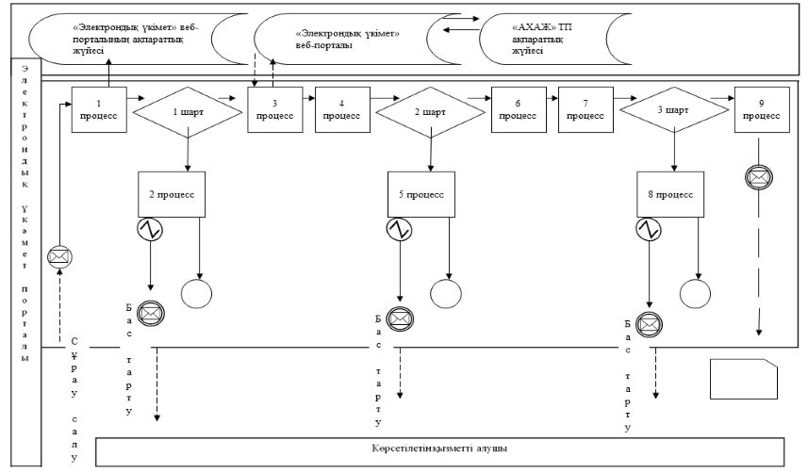

Шартты белгілер:
Бастапқа хабарлама
Аралық хабарлама
Аяқтаушы қарапайым хабарлама
Қате
Ақпараттық жүйе
Процесс
Шарт
Басқару ағыны
Хабарламалар ағыны
Соңғы тұтынушыға ұсынылатын электрондық құжат
"Қайтыс болуды тіркеу, оның
ішінде азаматтық хал актілері
жазбаларына өзгерістерді,
толықтырулар мен түзетулерді
енгізу" мемлекеттік көрсетілетін
қызмет регламентіне
2-қосымша
"Қайтыс болуды тіркеу, оның ішінде азаматтық хал актілері жазбаларына
өзгерістерді, толықтырулар мен түзетулерді енгізу" мемлекеттік қызметін
көрсетудің бизнес-процестерінің анықтамалығы

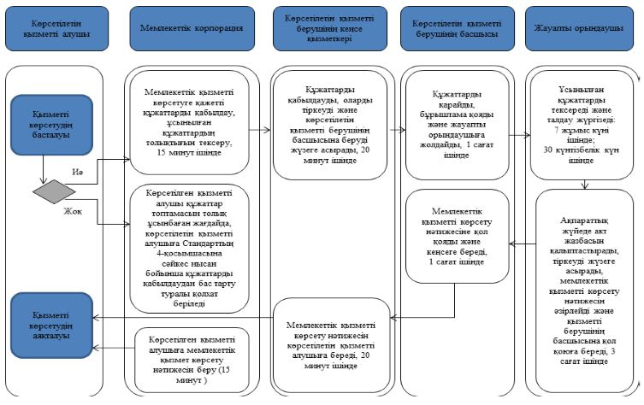

Алматы қаласы әкімдігінің
2015 жылғы 23 қарашадағы
№ 4/646 қаулысымен
бекітілді
"Бала асырап алуды тіркеу, оның ішінде азаматтық хал актілері
жазбаларына өзгерістер, толықтырулар мен түзетулер енгізу"
мемлекеттік көрсетілетін қызмет регламенті
Ескерту. Регламент жаңа редакцияда – Алматы қаласы әкімдігінің 08.01.2018 № 1/5 қаулысымен (алғашқы ресми жарияланған күнінен кейін күнтізбелік он күн өткен соң қолданысқа енгізіледі).
1. Жалпы ережелер
1. "Бала асырап алуды тіркеу, оның ішінде азаматтық хал актілері жазбаларына өзгерістер, толықтырулар мен түзетулер енгізу" мемлекеттік көрсетілетін қызметін (бұдан әрі – мемлекеттік көрсетілетін қызмет) Алматы қаласының әкімдігі Алматы қаласы аудандары әкімдері аппараттарының азаматтық хал актілерін тіркеу бөлімдері (бұдан әрі – көрсетілетін қызметті беруші) арқылы көрсетеді.
Өтінішті қабылдау және мемлекеттік қызметті көрсету нәтижесін беру көрсетілетін қызметті берушінің кеңсесі арқылы жүзеге асырылады.
Мемлекеттік көрсетілетін қызмет Қазақстан Республикасы Әділет министрінің 2015 жылғы 17 сәуірдегі № 219 бұйрығымен бекітілген "Бала асырап алуды тіркеу, оның ішінде азаматтық хал актілері жазбаларына өзгерістер, толықтырулар мен түзетулер енгізу" мемлекеттік көрсетілетін қызмет стандартының (бұдан әрі – Стандарт) негізінде ұсынылады.
2. Мемлекеттік қызметті көрсету нысаны: қағаз түрінде.
3. Мемлекеттік қызметті көрсету нәтижесі: жеке басын куәландыратын құжатты көрсеткен кезде қағаз жеткізгіштегі ұл (қыз) асырап алу туралы және баланың туу туралы куәлік, енгізілген өзгерістерімен, толықтыруларымен және түзетулерімен ұл (қыз) асырап алу туралы қайталама куәлік не мемлекеттік көрсетілетін қызмет стандартында көзделген жағдайларда және негіздер бойынша мемлекеттік қызмет көрсетуден бас тарту туралы дәлелді жауап.
Мемлекеттік қызметті көрсету нәтижесін ұсыну нысаны: қағаз түрінде.
Мемлекеттік қызмет Стандарттың 7 тармағына сәйкес жеке тұлғаларға (бұдан әрі – көрсетілетін қызметті алушы) ақылы/тегін көрсетіледі.
2. Мемлекеттік қызметті көрсету процесінде көрсетілетін қызметті берушінің құрылымдық бөлімшелерінің (қызметкерлерінің) іс-қимыл тәртібінің сипаттамасы
4. Мемлекеттік қызметті көрсету бойынша рәсімді (іс-қимылды) бастауға негіз Стандарттың 9 тармағында көрсетілген құжаттарды қоса тіркей отырып, Стандарттың 1 немесе 2 қосымшаларына сәйкес өтініш болып табылады.
5. Мемлекеттік қызметті көрсету процесіндегі рәсімдер (іс-қимылдар) мазмұны:
1) көрсетілетін қызметті берушінің кеңсе қызметкерінің өтінішті тіркеуі және көрсетілетін қызметті беруші басшысының қарауына беруі, 20 (жиырма) минут ішінде;
2) көрсетілетін қызметті беруші басшысының көрсетілетін қызметті алушының өтінішін қарауы, бұрыштама қоюы (тапсырма және орындау мерзімі) және қарау үшін жауапты орындаушыға жолдауы, 1 (бір) сағат ішінде;
3) жауапты орындаушының ұсынылған құжаттарды қарауы, оларды толықтығы және Қазақстан Республикасының "Неке (ерлі-зайыптылық) және отбасы туралы" Кодексіне, сондай-ақ өзге де нормативтік құқықтық актілірге сәйкес келуі тұрғысынан тексереді және талдау жүргізеді: 3 (үш) сағат ішінде; азаматтық хал актісі жазбасына өзгерістер, толықтырулар мен түзетулер енгізу туралы өтінішті қарау – 7 (жеті) жұмыс күні ішінде; басқа мемлекеттік органдарға сұрау салу қажет болған кезде, қызмет көрсету мерзімі көрсетілетін қызметті алушыны қарау мерзімі ұзартылған сәттен бастап 3 (үш) күнтізбелік күн ішінде хабардар ете отырып, 30 (отыз) күнтізбелік күннен аспайтын мерзімге ұзартылады;
4) жауапты орындаушының "Азаматтық хал актісі жазбасы" тіркеу пункті" ақпараттық жүйесінде (бұдан әрі – ақпараттық жүйе) акт жазбасын қалыптастыруы, тіркеуді жүзеге асыруы және мемлекеттік қызметті көрсету нәтижесін дайындауы, көрсетілетін қызметті берушінің басшысына қол қоюға беруі, 2 (екі) сағат ішінде;
5) көрсетілетін қызметті беруші басшысының мемлекеттік қызметті көрсету нәтижесіне қол қоюы және көрсетілетін қызметті берушінің кеңсесіне жолдауы, 1 (бір) сағат ішінде;
6) көрсетілетін қызметті беруші кеңсесінің көрсетілетін қызметті алушыға мемлекеттік қызметті көрсету нәтижесін беруі, 20 (жиырма) минут ішінде.
6. Келесі рәсімді орындауды бастау үшін негіз болатын мемлекеттік қызметті көрсету бойынша рәсімнің (іс-қимылдың) нәтижелері:
1) тіркелген өтініш;
2) бұрыштама және орындауға жолдау;
3) қаралған құжаттар;
4) ақпараттық жүйеде қалыптастырылған жазба және толтырылған мемлекеттік қызметті көрсету нәтижесі;
5) қол қойылған мемлекеттік қызметті көрсету нәтижесі;
6) мемлекеттік қызметті көрсету нәтижесін көрсетілетін қызметті алушыға немесе көрсетілетін қызметті берушіге беру.
3. Мемлекеттік қызметті көрсету процесінде көрсетілетін қызметті берушінің құрылымдық бөлімшелерінің (қызметкерлерінің) өзара іс-қимыл тәртібінің сипаттамасы
7. Мемлекеттік қызметті көрсету процесіне қатысатын көрсетілетін қызметті берушінің құрылымдық бөлімшелерінің (қызметкерлерінің) тізбесі:
1) көрсетілетін қызметті берушінің кеңсесі;
2) көрсетілетін қызметті берушінің басшысы;
3) көрсетілетін қызметті берушінің жауапты орындаушысы.
8. Мемлекеттік көрсетілетін қызметті ұсыну процесінде рәсімдердің келесі реттілігі жүзеге асырылады:
1) көрсетілетін қызметті берушінің кеңсе қызметкері өтінішті және қоса берілген құжаттарды қабылдайды, оларды тіркейді және көрсетілетін қызметті берушінің басшысының қарауына береді, 20 (жиырма) минут ішінде;
2) көрсетілетін қызметті берушінің басшысы өтінішті қарайды, бұрыштама қояды (тапсырма және орындау мерзімі) және жауапты орындаушыға жолдайды, 1 (бір) сағат ішінде;
3) жауапты орындаушы ұсынылған құжаттардың Стандарттың 9 тармағына, сондай-ақ Қазақстан Республикасының "Неке (ерлі-зайыптылық) және отбасы туралы" Кодексіне сәйкес келуін тексереді және талдау жүргізеді: 3 (үш) сағат ішінде; азаматтық хал актісін жазбасына өзгерістер, толықтырулар мен түзетулер енгізу туралы өтініш - 7 (жеті) жұмыс күн ішінде, басқа мемлекеттік органдарға сұрау салу қажет болған кезде, қызмет көрсету мерзімі қарау мерзімі ұзартылған сәттен бастап, көрсетілетін қызметті алушыны 3 (үш) күнтізбелік күн ішінде хабардар ете отырып, 30 (отыз) күнтізбелік күннен аспайтын уақытқа ұзартылады;
4) ұсынылған құжаттарды тексергеннен және талдағаннан кейін жауапты орындаушы ақпараттық жүйеде акт жазбасын қалыптастырады, тіркеуді жүзеге асырады, мемлекеттік қызметті көрсету нәтижесін әзірлейді және 2 (екі) сағат ішінде көрсетілетін қызметті берушінің басшысына қол қоюға береді;
5) көрсетілетін қызметті берушінің басшысы мемлекеттік қызметті көрсету нәтижесіне қол қояды және 1 (бір) сағат ішінде көрсетілетін қызметті берушінің кеңсесіне жолдайды;
6) көрсетілетін қызметті берушінің кеңсе қызметкері мемлекеттік көрсетілетін қызмет нәтижесін көрсетілетін қызметті алушыға береді, 20 (жиырма) минут ішінде.
Мемлекеттік қызметті көрсету процесінде рәсімдердің (іс-қимылдардың) реттілігін, көрсетілетін қызметті берушінің құрылымдық бөлімшелерінің (қызметкерлерінің) өзара іс-қимылдарының толық сипаттамасы осы регламенттің 1 қосымшасына сәйкес мемлекеттік қызмет көрсетудің бизнес-процестерінің анықтамалығында көрсетіледі.
"Бала асырап алуды тіркеу, оның
ішінде азаматтық хал актілері
жазбаларына өзгерістер, толықтырулар
мен түзетулер енгізу" мемлекеттік
көрсетілетін қызмет регламентіне
1 қосымша
"Бала асырап алуды тіркеу, оның ішінде азаматтық хал актілері жазбаларына өзгерістер, толықтырулар мен түзетулер енгізу" мемлекеттік қызметін көрсету бизнес-процестерінің анықтамалығы

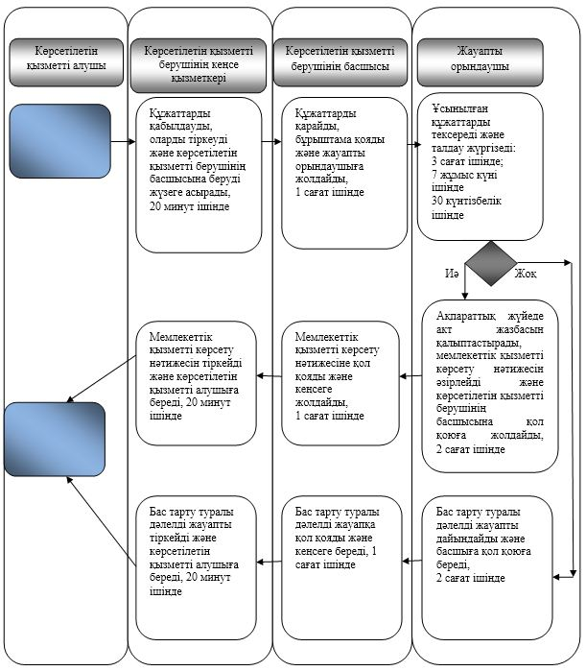

Шартты белгілер:

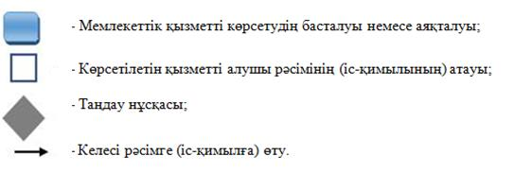

Алматы қаласы әкімдігінің
2015 жылғы 23 қарашадағы
№ 4/646 қаулысымен
бекітілді
"Некені (ерлі-зайыптылықты) бұзуды тіркеу, оның ішінде азаматтық
хал актілері жазбаларына өзгерістер, толықтырулар мен түзетулер енгізу"
мемлекеттік көрсетілетін қызмет регламенті
Ескерту. Регламент жаңа редакцияда – Алматы қаласы әкімдігінің 08.01.2018 № 1/5 қаулысымен (алғашқы ресми жарияланған күнінен кейін күнтізбелік он күн өткен соң қолданысқа енгізіледі).
1. Жалпы ережелер
1. "Некені (ерлі-зайыптылықты) бұзуды тіркеу, оның ішінде азаматтық хал актілері жазбаларына өзгерістер, толықтырулар мен түзетулер енгізу" мемлекеттік көрсетілетін қызметін (бұдан әрі – мемлекеттік көрсетілетін қызмет) Алматы қаласы аудандары әкімдері аппараттарының азаматтық хал актілерін тіркеу бөлімдері (бұдан әрі – көрсетілетін қызметті беруші) арқылы көрсетіледі.
Өтінішті қабылдау және мемлекеттік қызметті көрсету нәтижесін ұсыну мынадай баламалы негізде:
1) көрсетілетін қызметті берушінің кеңсесі;
2) "Азаматтарға арналған үкімет" мемлекеттік корпорациясы" коммерциялық емес акционерлік қоғамы (бұдан әрі – Мемлекеттік корпорация);
3) www.egov.kz "электрондық үкімет" веб-порталы (бұдан әрі – портал) арқылы жүзеге асырылады.
Мемлекеттік көрсетілетін қызмет Қазақстан Республикасы Әділет министрінің 2015 жылғы 17 сәуірдегі № 219 бұйрығымен бекітілген "Некені (ерлі-зайыптылықты) бұзуды тіркеу, оның ішінде азаматтық хал актілері жазбаларына өзгерістер, толықтырулар мен түзетулер енгізу" мемлекеттік көрсетілетін қызмет стандартының (бұдан әрі – Стандарт) негізінде ұсынылады.
2. Мемлекеттік қызметті көрсету нысаны: электрондық/қағаз түрінде.
3. Мемлекеттік қызметті көрсету нәтижесі: жеке басын куәландыратын құжатты көрсету кезінде қағаз жеткізгіштегі некені (ерлі-зайыптылықты) бұзуды мемлекеттік тіркеу туралы куәлік, енгізілген өзгерістерімен, толықтыруларымен және түзетулерімен некені (ерлі-зайыптылықты) бұзу туралы қайталама куәлік не мемлекеттік көрсетілетін қызмет стандартында көзделген жағдайларда және негіздер бойынша мемлекеттік қызмет көрсетуден бас тарту туралы дәлелді жауап.
Порталда көрсетілетін қызметті алушының "жеке кабинетіне" көрсетілетін қызметті берушінің уәкілетті адамының электрондық цифрлық қолтаңбасымен куәландырылған электрондық құжат нысанында электрондық өтініштің қабылданғанын растау және некені (ерлі-зайыптылықты) бұзуды тіркеу күнінің белгіленуі туралы хабарлама не мемлекеттік көрсетілетін қызмет стандартында көзделген жағдайларда және негіздер бойынша мемлекеттік қызмет көрсетуден бас тарту туралы электрондық құжат нысанындағы дәлелді жауап жолданады.
Мемлекеттік қызметті көрсету нәтижесін ұсыну нысаны: қағаз түрінде.
Мемлекеттік қызмет Стандарттың 7 тармағына сәйкес жеке тұлғаларға (бұдан әрі – көрсетілетін қызметті алушы) ақылы көрсетіледі.
2. Мемлекеттік қызметті көрсету процесінде көрсетілетін қызметті берушінің құрылымдық бөлімшелерінің (қызметкерлерінің) іс-қимыл тәртібінің сипаттамасы
4. Мемлекеттік қызметті көрсету бойынша рәсімді (іс-қимылды) бастауға негіз Стандарттың 9 тармағында көрсетілген құжаттарды қоса тіркей отырып, Стандарттың 1–4 қосымшаларына сәйкес өтініш болып табылады.
5. Мемлекеттік қызметті көрсету процесіндегі рәсімдердің (іс-қимылдар) мазмұны:
1) көрсетілетін қызметті берушінің кеңсе қызметкерінің өтінішті тіркеуі және көрсетілетін қызметті беруші басшысының қарауына беруі, 20 (жиырма) минут ішінде;
2) көрсетілетін қызметті беруші басшысының көрсетілетін қызметті алушының өтінішін қарауы, бұрыштама қоюы (тапсырма және орындау мерзімі) және қарау үшін жауапты орындаушыға жолдауы, 1 (бір) сағат ішінде;
3) жауапты орындаушының ұсынылған құжаттарды қарауы, оларды толықтығы және Қазақстан Республикасының "Неке (ерлі-зайыптылық) және отбасы туралы" Кодексіне, сондай-ақ өзге де нормативтік құқықтық актілерге сәйкес келуі тұрғысынан тексеруі және талдауы: заңды күшіне енген сот шешімінің негізінде некені (ерлі-зайыптылықты) бұзуды мемлекеттік тіркеу туралы өтініш 1 (бір) жұмыс күн ішінде (басқа аумақтық бірлікте шығару орны бойынша заңды күшіне енген сот шешімінің негізінде некені бұзуды тіркеу туралы өтінішті жолдау қажет болған кезде - 30 (отыз) күнтізбелік күн);
4) жұбайы хабарсыз кеткен, не әрекетке қабілетсіз деп тану туралы заңды күшіне енген сот шешімі, сондай-ақ жұбайын қылмыс жасағаны үшін үш жылдан аспайтын мерзімге бас бостандығынан айыруға соттау туралы сот үкімі негізінде некені (ерлі-зайыптылықты) бұзуды мемлекеттік тіркеу туралы өтініші - тіркеуші орган өтініш түскен күннен бастап 1 (бір) апта мерзімде ол туралы қамауда жатқан жұбайға не әрекетке қабілетсіз жұбайдың қорғаншысына немесе хабарсыз кеткен деп танылған жұбайдың мүлкіне қорғаншыға хабарлай отырып, 45 (қырық бес) күнтізбелік күн ішінде;
5) кәмелетке толмаған балалары жоқ ерлі-зайыптылардың өзара келісімі бойынша некені (ерлі-зайыптылықты) бұзуды мемлекеттік тіркеу туралы өтініш берілген күннен бастап бір ай мерзім өткеннен кейін; азаматтық хал актісі жазбасына өзгерістер, толықтырулар мен түзетулер енгізу туралы өтініш – 7 (жеті) жұмыс күні;
6) Стандарттың 9 тармағында белгіленген құжаттарды қосымша тексеру қажет болған кезде, қызмет көрсету мерзімі көрсетілетін қызметті алушыны қарау мерзімі ұзартылған сәттен бастап 3 (үш) күнтізбелік күн ішінде хабардар ете отырып, 30 (отыз) күнтiзбелiк күннен аспайтын уақытқа ұзартылады;
7) жауапты орындаушының "Азаматтық хал актісін жазу" тіркеу пункті" ақпараттық жүйесінде (бұдан әрі – ақпараттық жүйе) акт жазбасын қалыптастыруы, тіркеуді жүзеге асыруы және мемлекеттік қызметті көрсету нәтижесін дайындауы, көрсетілетін қызметті берушінің басшысына беруі, 3 (үш) сағат ішінде;
8) көрсетілетін қызметті беруші басшысының мемлекеттік қызметті көрсету нәтижесіне қол қоюы және көрсетілетін қызметті берушінің кеңсесіне жолдауы, 1 (бір) сағат ішінде;
9) көрсетілетін қызметті беруші кеңсесінің көрсетілетін қызметті алушыға мемлекеттік қызметті көрсету нәтижесін беруі не Мемлекеттік корпорацияға жолдауы, 20 (жиырма) минут ішінде.
6. Келесі рәсімді орындауды бастау үшін негіз болатын мемлекеттік қызметті көрсету бойынша рәсімнің (іс-қимылдың) нәтижелері:
1) тіркелген өтініш;
2) бұрыштама және орындауға жолдау;
3) қаралған құжаттар;
4) ақпараттық жүйеде қалыптастырылған жазба және толтырылған мемлекеттік қызметті көрсету нәтижесі;
5) қол қойылған мемлекеттік қызметті көрсету нәтижесі;
6) мемлекеттік қызметті көрсету нәтижесін көрсетілетін қызметті алушыға беру немесе Мемлекеттік корпорацияға не көрсетілетін қызметті берушінің кеңсесіне жолдау.
3. Мемлекеттік қызметті көрсету процесінде көрсетілетін қызметті берушінің құрылымдық бөлімшелерінің (қызметкерлерінің) өзара іс-қимыл тәртібінің сипаттамасы
7. Мемлекеттік қызметті көрсету процесіне қатысатын көрсетілетін қызметті берушінің құрылымдық бөлімшелерінің (қызметкерлерінің) тізбесі:
1) көрсетілетін қызметті берушінің кеңсесі;
2) көрсетілетін қызметті берушінің басшысы;
3) көрсетілетін қызметті берушінің жауапты орындаушысы.
8. Мемлекеттік көрсетілетін қызметті ұсыну процесінде рәсімдердің келесі реттілігі жүзеге асырылады:
1) көрсетілетін қызметті берушінің кеңсе қызметкері өтінішті және қоса берілген құжаттарды қабылдайды, оларды тіркейді және көрсетілетін қызметті беруші басшысының қарауына жолдайды, 20 (жиырма) минут ішінде;
2) көрсетілетін қызметті берушінің басшысы өтінішті қарайды, бұрыштама қояды (тапсырма және орындау мерзімі) және жауапты орындаушыға жолдайды, 2 (екі) сағат ішінде;
3) жауапты орындаушы ұсынылған құжаттарды Стандарттың 9 тармағына, сондай-ақ Қазақстан Республикасының "Неке (ерлі-зайыптылық) және отбасы туралы" Кодексіне сәйкес келуін тексереді және талдау жүргізеді;
4) ұсынылған құжаттарды тексергеннен және талдағаннан кейін жауапты орындаушы ақпараттық жүйеде акт жазбасын қалыптастырады, тіркеуді жүзеге асырады, мемлекеттік қызметті көрсету нәтижесін әзірлейді және көрсетілетін қызметті берушінің басшысына қол қоюға береді, 3 (үш) сағат ішінде;
5) көрсетілетін қызметті берушінің басшысы мемлекеттік қызметті көрсету нәтижесіне қол қояды және көрсетілетін қызметті берушінің кеңсесіне береді, 1 (бір) сағат ішінде;
6) көрсетілетін қызметті берушінің кеңсе қызметкері мемлекеттік қызметті көрсету нәтижесін көрсетілетін қызметті алушыға не Мемлекеттік корпорация қызметкеріне береді, 20 (жиырма) минут ішінде.
4. Мемлекеттік корпорациямен және (немесе) өзге де көрсетілетін қызметті берушілермен өзара іс-қимыл тәртібінің, сондай-ақ мемлекеттік қызметті көрсету процесінде ақпараттық жүйелерді пайдалану тәртібінің сипаттамасы
9. Мемлекеттік қызметті көрсетуге қажетті құжаттарды Мемлекеттік корпорация арқылы қабылдаған кезде, Мемлекеттік корпорацияның қызметкері ұсынылған құжаттарың толықтығын тексереді. Көрсетілетін қызметті алушыға тиісті құжаттарды қабылдағаны туралы қолхат беріледі, 15 (он бес) минуттан аспайды.
Көрсетілетін қызметті алушы Стандарттың 9 тармағында көрсетілген тізбеге сәйкес құжаттар топтамасын толық ұсынбаған жағдайда Мемлекеттік корпорацияның қызметкері өтінішті қабылдаудан бас тартады және Стандарттың 5 қосымшасына сәйкес нысан бойынша құжаттарды қабылдаудан бас тарту туралы қолхат береді.
Қабылданған құжаттар 1 (бір) жұмыс күні ішінде көрсетілетін қызметті берушіге жолданады.
Көрсетілетін қызметті беруші құжаттарды толықтығын және заңнамаға сәйкес келуі тұрғысынан қарайды, мемлекеттік қызметті көрсету нәтижесін әзірлейді және оларды Мемлекеттік корпорацияға жолдайды.
Мемлекеттік қызметті көрсету нәтижесін беру Мемлекеттік корпорацияда көрсетілетін қызметті алушының (немесе нотариалды куәландырылған сенімхат бойынша өкілінің) жеке басын куәландыратын құжатты ұсынуы арқылы қолхат негізінде жүзеге асырылады.
10. Мемлекеттік көрсетілетін қызметті портал арқылы беру кезіндегі өтініш беру мен рәсімдер реті осы регламенттің 1 қосымшасында көрсетілген:
1) көрсетілетін қызметті алушы порталда тіркелуді өзінің электрондық цифрлық қолтаңбаны тіркеу куәлігінің көмегімен немесе порталдың есептік жазбасына ұялы байланыс операторы ұсынған, көрсетілетін қызметті алушының абоненттік нөмірі қосылған және тіркелген жағдайды, бір рет қолданылатын парольді қолдану арқылы жүзеге асырады;
2) 1 процесс – көрсетілетін қызметті алушының компьютерінің интернет-браузеріне электрондық цифрлық қолтаңбасының тіркеу куәлігін қоса тіркеу, мемлекеттік көрсетілетін қызметті алу үшін көрсетілетін қызметті алушының порталда парольді енгізу процесі (авторизациялау процесі);
3) 1 шарт – порталда логин, жеке сәйкестендіру нөмірі және пароль арқылы тіркелген көрсетілетін қызметті алушы туралы деректердің дұрыстығын тексеру;
4) 2 процесс – көрсетілетін қызметті алушының деректерінде бұзушылықтардың болуына байланысты, порталда авторизациялаудан бас тарту туралы хабарламаны қалыптастыру;
5) 3 процесс – көрсетілетін қызметті алушының порталда көрсетілетін қызметті таңдауы, сұрау салу нысанын экранға шығаруы және көрсетілетін қызметті алушының қажетті құжаттардың электрондық нұсқасын тіркеу арқылы, оның құрылымы мен форматтық талаптарын ескере отырып, нысанды толтыруы (деректерді енгізуі);
6) 4 процесс – сұрау салуды куәландыру (қол қою) үшін көрсетілетін қызметті алушының электрондық цифрлық қолтаңбаны тіркеу куәлігін таңдауы;
7) 2 шарт – порталда электрондық цифрлық қолтаңбаны тіркеу куәлігінің қолданылу мерзімін және кері қайтарылған (күші жойылған) тіркеу куәліктерінің тізімінде болмауын, сондай-ақ сұрауда көрсетілген Жеке сәйкестендіру нөмірі мен электрондық цифрлық қолтаңбаның тіркеу куәлігінде көрсетілген Жеке сәйкестендіру нөмірі арасындағы сәйкестендіру деректерінің сәйкес келуін тексеру;
8) 5 процесс – көрсетілетін қызметті алушының электрондық цифрлық қолтаңбасының түпнұсқалылығының расталмауына байланысты сұрау салынатын электрондық мемлекеттік қызметті көрсетуден бас тарту туралы хабарламаны қалыптастыру;
9) 6 процесс – көрсетілетін қызметті алушының электрондық цифрлық қолтаңбасының көмегімен қызмет көрсетуге арналған сұрау салудың толтырылған нысанын (енгізілген деректерді) куәландыруы (қол қоюы);
10) 7 процесс – ақпараттық жүйеде электрондық құжатты (көрсетілетін қызметті алушының сұрау салуын) тіркеу;
11) 3 шарт – көрсетілетін қызметті берушінің көрсетілетін қызметті алушы ұсынған құжаттарды Стандарттың 9 тармағына және Қазақстан Республикасының заңнамасына сәйкес келуін тексеруі;
12) 8 процесс – құжаттардың толық болмауына немесе олардың Қазақстан Республикасының заңнамасына сәйкес келмеуіне байланысты сұралған қызметті көрсетуден бас тарту туралы хабарламаны қалыптастыру;
13) 9 процесс – көрсетілетін қызметті алушының көрсетілетін қызметті берушінің уәкілетті тұлғасының электрондық цифрлық қолтаңбасымен қол қойылған мемлекеттік қызметті көрсету нәтижесін алу күні мен орны туралы хабарламаны алуы.
Қызмет көрсету процесіндегі ақпараттық жүйелердің функционалдық өзара іс-қимыл диаграммасы осы регламенттің 1 қосымшасында көрсетілген.
Мемлекеттік қызметті көрсету процесіндегі рәсімдердің (іс-қимылдардың) реттлігін, көрсетілетін қызметті берушінің құрылымдық бөлімшелерінің (қызметкерлерінің) өзара іс-қимылының толық сипаттамасы, сондай-ақ өзге де көрсетілген қызметті берушілермен және (немесе) Мемлекеттік корпорациямен өзара іс-қимыл тәртібінің толық сипаттамасы және мемлекеттік қызмет көрсету процесінде ақпараттық жүйелерді пайдалану тәртібінің сипаттамасы осы регламенттің 2 қосымшасына сәйкес мемлекеттік қызмет көрсетудің бизнес- процестерінің анықтамалығында көрсетіледі.
"Некені (ерлі-зайыптылықты) бұзуды тіркеу, оның ішінде азаматтық хал актілері жазбаларына өзгерістер, толықтырулар мен түзетулер енгізу" мемлекеттік көрсетілетін қызмет регламентіне
1 қосымша
Портал арқылы мемлекеттік қызмет көрсету кезінде функционалдық өзара іс-қимыл диаграммасы

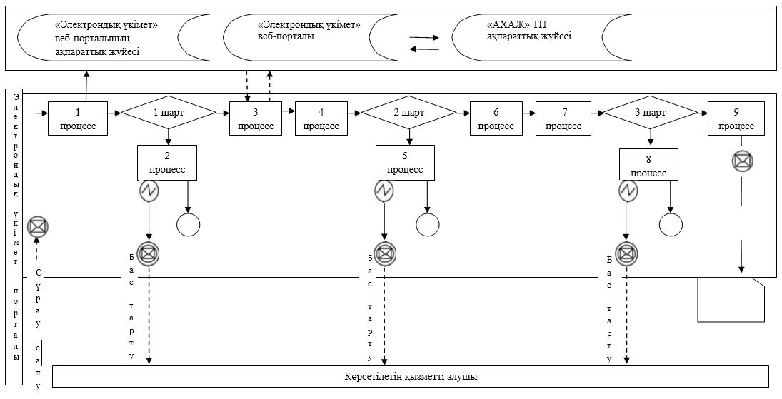

Шартты белгілер:

"Некені (ерлі-зайыптылықты) бұзуды
тіркеу, оның ішінде азаматтық хал
актілері жазбаларына өзгерістер,
толықтырулар мен түзетулер енгізу"
мемлекеттік көрсетілетін қызмет
регламентіне 2 қосымша
"Некені (ерлі-зайыптылықты) бұзуды тіркеу, оның ішінде азаматтық хал актілері жазбаларына өзгерістер, толықтырулар мен түзетулер енгізу" мемлекеттік қызметін көрсету бизнес-процестерінің анықтамалығы
1) Көрсетілетін қызметті беруші арқылы:

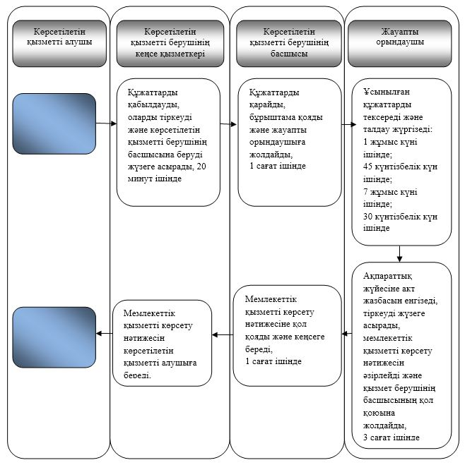

2) Мемлекеттік корпорация арқылы:

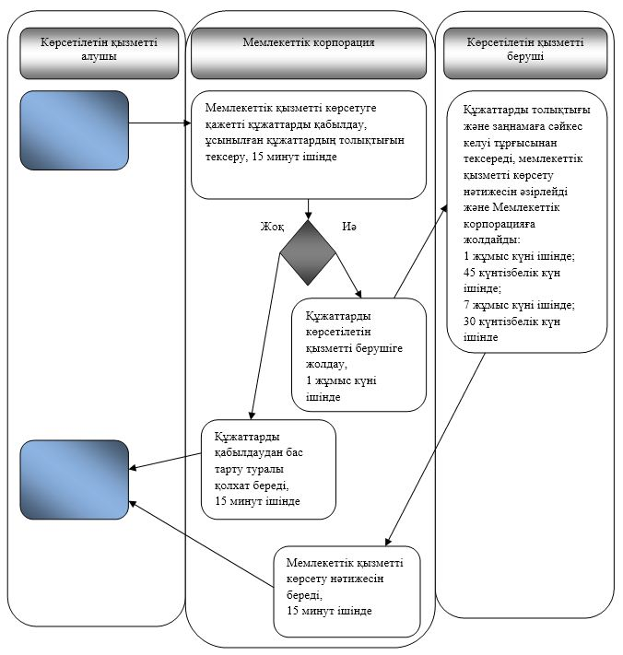

3) Портал арқылы:

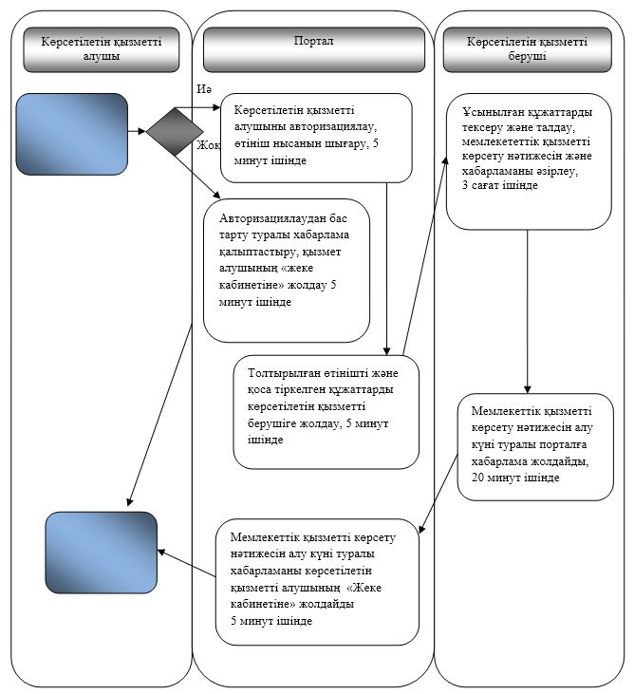

Шартты белгілер:

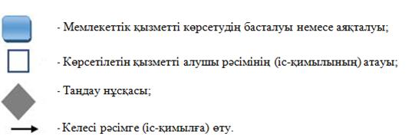

Алматы қаласы әкімдігінің
2015 жылғы 23 қарашадағы
№ 4/646 қаулысымен
бекітілді
"Азаматтық хал актілері жазбаларын жою"
мемлекеттік көрсетілетін қызмет регламенті
Ескерту. Регламент жаңа редакцияда – Алматы қаласы әкімдігінің 23.10.2019 № 4/587 қаулысымен (алғашқы ресми жарияланған күнінен кейін күнтізбелік он күн өткен соң қолданысқа енгізіледі).
1. Жалпы ережелер
1. "Азаматтық хал актілері жазбаларын жою" мемлекеттік көрсетілетін қызметін (бұдан әрі – мемлекеттік көрсетілетін қызмет) Қазақстан Республикасы Әділет министрінің 2015 жылғы 17 сәуірдегі № 219 бұйрығымен бекітілген "Азаматтық хал актілері жазбаларын жою" мемлекеттік көрсетілетін қызмет стандарты (бұдан әрі – Стандарт) негізінде Алматы қаласының әкімдігі Алматы қаласы аудандары әкімдері аппараттарының азаматтық хал актілерін тіркеу бөлімдері арқылы (бұдан әрі – көрсетілетін қызметті беруші) көрсетеді.
Өтінішті қабылдау және мемлекеттік қызмет көрсету нәтижесін беру баламалы негізде:
1) көрсетілетін қызметті берушінің кеңсесі;
2) "Азаматтарға арналған үкімет" мемлекеттік корпорациясы" коммерциялық емес акционерлік қоғамы (бұдан әрі – Мемлекеттік корпорация);
3) www.egov.kz "электрондық үкімет" веб-порталы (бұдан әрі - портал) арқылы жүзеге асырылады.
2. Мемлекеттік қызметті көрсету нысаны: электрондық/қағаз түрінде.
3. Мемлекеттік қызметті көрсету нәтижесі:
азаматтық хал акті жазбасының күшін мүдделі тараптардың өтініші бойынша, сондай-ақ сот шешімі негізінде жойған кезде – азаматтық хал акті жазбасының күшін жою туралы тіркеуші органның жауабы;
әке болуды анықтау, бала асырап алу (алғашқы қалыптастырылған жеке сәйкестендіру нөмірін қалпына келтірумен), атын, тегін, әкесінің атын өзгерту туралы жазбалардың күшін жойған кезде - бастапқы деректермен қайталама туу туралы куәлік, қажет болған жағдайда, туу туралы анықтама;
неке бұзу туралы акт жазбасының күшін жойған кезде - тиісті некені қию туралы куәлік;
не Стандарттың 10-тармағында көзделген жағдайларда және негіздер бойынша жеке басын куәландыратын құжатты көрсеткен кезде мемлекеттік қызмет көрсетуден бас тарту туралы қағаз жеткізгіштегі дәлелді жауап.
Порталда көрсетілетін қызметті алушының "жеке кабинетіне" қызмет берушінің уәкілетті адамының электронды цифрлы қолтаңбасымен (бұдан әрі - ЭЦҚ) куәландырылған электрондық құжат нысанында электрондық өтініштің қабылданғаны және азаматтық хал акт жазбасын жою күнінің тағайындалғаны туралы хабарлама не Стандарттың 10-тармағында көзделген негіздер бойынша және жағдайларда мемлекеттік қызмет көрсетуден бас тарту туралы электронды құжат нысанындағы дәлелді жауап жолданады.
Мемлекеттік қызметті көрсету нәтижесін ұсыну нысаны: қағаз түрінде.
2. Мемлекеттік қызмет көрсету процесінде көрсетілетін қызметті
берушінің құрылымдық бөлімшелерінің (қызметкерлерінің)
іс-қимыл тәртібінің сипаттамасы
4. Мемлекеттік қызметті көрсету бойынша рәсімді (іс-қимылды) бастау үшін көрсетілетін қызметті алушының (не уәкілетті өкілінің) Стандарттың 9-тармағында көрсетілген құжаттарды ұсынуы негіз болып табылады.
5. Мемлекеттік қызметті көрсету процесінің құрамына кіретін әрбір рәсімнің (іс-қимылдың) мазмұны және оны орындаудың ұзақтығы:
1) көрсетілетін қызметті берушінің кеңсе қызметкерінің порталға немесе Мемлекеттік корпорация арқылы келіп түскен өтінішті тіркеуі және оны көрсетілетін қызметті берушінің басшысына қарауға беруі, 15 (он бес) минут ішінде;
2) көрсетілетін қызметті беруші басшысының көрсетілетін қызметті алушының өтінішін қарауы, бұрыштама қою (тапсырма және орындау мерзімі) және жауапты орындаушыға қарау үшін жолдау, 15 (он бес) минут ішінде;
3) көрсетілетін қызметті берушінің жауапты орындаушысы "Азаматтық хал акті жазбасы" тіркеу пункті" ақпараттық жүйесінде акт жазбасын қалыптастырады, мемлекеттік қымет көрсету нәтижесін дайындауды және тіркеуді жүзеге асырады, басшыға қол қоюға береді:
мүдделі тұлғалардың өтініші бойынша немесе сот шешімінің негізінде – 2 (екі) жұмыс күні ішінде (қабылдау күні мемлекеттік қызмет көрсету мерзіміне кірмейді), басқа мемлекеттік органдарға сұрау салу және қосымша зерделеу немесе тексеру жүргізу қажет болған жағдайда, қарау мерзімі күнтізбелік 30 (отыз) күннен аспайтын мерзімге ұзартылады, ол туралы көрсетілетін қызметті алушыға қарау мерзімі ұзартылған сәттен бастап күнтізбелік 3 (үш) күн ішінде хабарланады;
порталда – азаматтық хал актілері жазбасын жою күнін белгілеу туралы хабарламаны алу – 1 (бір) жұмыс күні;
4) көрсетілетін қызметті берушінің басшысы мемлекеттік қызмет көрсету нәтижесіне қол қояды және көрсетілетін қызметті берушінің жауапты орындаушысына жібереді – 10 (он) минут;
5) көрсетілетін қызметті берушінің жауапты орындаушысы мемлекеттік қызмет көрсету нәтижесін көрсетілетін қызметті алушыға береді немесе Мемлекеттік корпорацияның қызметкеріне тапсырады – 15 (он бес) минут.
6. Келесі рәсімді (іс-қимылды) орындауды бастау үшін негіз болатын мемлекеттік қызметті көрсету бойынша рәсімнің (іс-қимылдың) нәтижесі:
1) өтінішті тіркеу;
2) көрсетілетін қызметті беруші басшысының бұрыштамасы;
3) мемлекеттік қызмет көрсету нәтижесінің жобасы;
4) көрсетілетін қызметті беруші басшысының мемлекеттік қызмет көрсету нәтижесіне қол қоюы;
5) көрсетілетін қызметті алушыға мемлекеттік қызмет көрсету нәтижесін беру.
3. Мемлекеттік қызмет көрсету процесінде көрсетілетін қызметті
берушінің құрылымдық бөлімшелерінің (қызметкерлерінің) өзара
іс-қимыл тәртібінің сипаттамасы
7. Мемлекеттік қызметті көрсету процесіне қатысатын көрсетілетін қызметті берушінің құрылымдық бөлімшелерінің тізбесі:
көрсетілетін қызметті берушінің қызметкері;
көрсетілетін қызметті берушінің басшысы;
көрсетілетін қызметті берушінің жауапты орындаушысы.
8. Көрсетілетін қызметті берушінің құрылымдық бөлімшелері (қызметкерлері) арасындағы рәсімдер (іс-қимылдар) ретінің сипаттамасы:
1) көрсетілетін қызметті берушінің қызметкері көрсетілетін қызметті алушыдан, не Мемлекеттік корпорацияның қызметкерінен құжаттарды қабылдайды, өтінішті тіркейді және көрсетілетін қызметті берушінің басшысына береді - 15 (он бес) минут;
2) көрсетілетін қызметті берушінің басшысы құжаттармен танысады, көрсетілетін қызметті берушінің жауапты орындаушысын белгілейді, тиісті бұрыштама қояды және көрсетілетін қызметті берушінің жауапты орындаушысына құжаттар топтамасын береді - 15 (он бес) минут;
3) көрсетілетін қызметті берушінің жауапты орындаушысы көрсетілетін қызметті алушының құжаттар топтамасын зерделейді және мемлекеттік қызмет көрсету нәтижесінің жобасын ресімдейді және көрсетілетін қызметті берушінің басшысына береді:
мүдделі тұлғалардың өтініші бойынша немесе сот шешімінің негізінде – 2 (екі) жұмыс күні ішінде (қабылдау күні мемлекеттік қызмет көрсету мерзіміне кірмейді), басқа мемлекеттік органдарға сұрау салу және қосымша зерделеу немесе тексеру жүргізу қажет болған жағдайда, қарау мерзімі күнтізбелік 30 (отыз) күннен аспайтын мерзімге ұзартылады, ол туралы көрсетілетін қызметті алушыға қарау мерзімі ұзартылған сәттен бастап күнтізбелік 3 (үш) күн ішінде хабарланады;
порталда – азаматтық хал актілері жазбасын жою күнін белгілеу туралы хабарламаны алу – 1 (бір) жұмыс күні;
4) көрсетілетін қызметті берушінің басшысы мемлекеттік қызмет көрсету нәтижесіне қол қояды және көрсетілетін қызметті берушінің жауапты орындаушысына жібереді – 10 (он) минут;
5) көрсетілетін қызметті берушінің жауапты орындаушысы мемлекеттік қызмет көрсету нәтижесін көрсетілетін қызметті алушыға береді немесе Мемлекеттік корпорацияның қызметкеріне тапсырады – 15 (он бес) минут.
4. Мемлекеттік корпорациямен және (немесе) өзге де көрсетілетін
қызметті берушілермен өзара іс-қимыл тәртібінің, сондай-ақ
мемлекеттік қызмет көрсету процесінде ақпараттық жүйелерді
пайдалану тәртібінің сипаттамасы
9. Мемлекеттік корпорация арқылы мемлекеттік қызметті көрсету үшін қажетті құжаттарды қабылдау кезінде Мемлекеттік корпорацияның қызметкері ұсынылған құжаттардың толықтығын тексереді. Көрсетілетін қызметті алушыға тиісті құжаттардың қабылданғаны туралы қолхат беріледі, 15 (он бес) минуттан аспайды.
Көрсетілетін қызметті алушы Стандарттың 9-тармағында көзделген тізбеге сәйкес құжаттар топтамасын толық ұсынбаған жағдайда Мемлекеттік корпорацияның қызметкері өтінішті қабылдаудан бас тартады және Стандарттың 3-қосымшасына сәйкес нысан бойынша құжаттарды қабылдаудан бас тарту туралы қолхат береді.
Қабылданған құжаттар 1 (бір) жұмыс күні ішінде көрсетілетін қызметті берушіге жіберіледі.
Көрсетілетін қызметті беруші құжаттарды толықтығы және заңнамаға сәйкес келуі тұрғысынан қарайды, мемлекеттік қызметті көрсету нәтижесін дайындайды және оны мүдделі тұлғалардың өтініші бойынша немесе сот шешімінің негізінде Мемлекеттік корпорацияға жібереді – 3 (үш) жұмыс күні (қабылдау күні мемлекеттік қызмет көрсету мерзіміне кірмейді);
Мемлекеттік көрсетілетін қызметтің нәтижесін беру көрсетілетін қызметті алушы (не оның нотариалды куәландырылған сенімхаты бойынша өкілінің) жеке куәлігін ұсынған кезде қолхаттың негізінде Мемлекеттік корпорацияда жүзеге асырылады, рәсімнің ұзақтығы – 15 (он бес) минут.
10. Портал арқылы мемлекеттік қызмет көрсету кезіндегі жүгіну тәртібі және рәсімдердің (іс-қимылдардың) реттілігі осы регламенттің 1-қосымшасында келтірілген:
1) көрсетілетін қызметті алушы ұялы байланыс операторы ұсынған көрсетілетін қызметті алушының абоненттік нөмірін тіркеген және порталдың есептік жазбасына қосқан жағдайда, өзінің электрондық цифрлық қолтаңбасының тіркеу куәлігінің көмегімен немесе бір реттік парольді пайдалану арқылы порталда тіркеуді жүзеге асырады;
2) 1-процесс – көрсетілетін қызметті алушының компьютерінің интернет-браузеріне электрондық-цифрлық қолтаңбаның тіркеу куәлігін бекіту, мемлекеттік қызметті алу үшін көрсетілетін қызметті алушының порталда парольді енгізу процесі (авторизациялау процесі);
3) 1-шарт – порталда тіркелген көрсетілетін қызметті алушы туралы деректердің түпнұсқалығын логин, жеке сәйкестендіру нөмірі және пароль арқылы тексеру;
4) 2-процесс – порталда көрсетілетін қызметті алушының деректерінде бұзушылықтардың болуына байланысты авторизациялаудан бас тарту туралы хабарламаны қалыптастыру;
5) 3-процесс – көрсетілетін қызметті алушының порталда қызметті таңдауы, қызметті көрсету үшін сұрау салу нысанын экранға шығару және көрсетілетін қызметті алушының оның құрылымы мен форматтық талаптарын ескере отырып, сұрау салу нысанына қажетті құжаттарды электрондық түрде бекіте отырып, нысанды толтыруы (деректерді енгізу);
6) 4-процесс – көрсетілетін қызметті алушының сұрау салуды куәландыру (қол қою) үшін электрондық-цифрлық қолтаңбаның тіркеу куәлігін таңдауы;
7) 2-шарт – порталда электрондық-цифрлық қолтаңбаның тіркеу куәлігінің қолданылу мерзімін және кері қайтарылған (жойылған) тіркеу куәліктерінің тізімінде болмауын, сондай-ақ сұрау салуда көрсетілген Жеке сәйкестендіру нөмірі мен электрондық-цифрлық қолтаңбаның тіркеу куәлігінде көрсетілген Жеке сәйкестендіру нөмірі арасындағы сәйкестендіру деректерінің сәйкестігін тексеру;
8) 5-процесс – көрсетілетін қызметті алушының электрондық-цифрлық қолтаңбасының түпнұсқалығының расталмауына байланысты сұратылған қызметтен бас тарту туралы хабарламаны қалыптастыру;
9) 6-процесс – қызмет көрсетуге сұрау салудың толтырылған нысанын (енгізілген деректерді) көрсетілетін қызметті алушының электрондық-цифрлық қолтаңбасы арқылы куәландыру (қол қою);
10) 7-процесс – электрондық құжатты (көрсетілетін қызметті алушының сұрау салуын) ақпараттық жүйеде тіркеу;
11) 3-шарт – көрсетілетін қызметті берушінің көрсетілетін қызметті алушының ұсынған құжаттарының Стандарттың 9-тармағына және Қазақстан Республикасының заңнамасына сәйкестігін тексеруі;
12) 8-процесс – құжаттар топтамасының толық болмауына немесе олардың Қазақстан Республикасының заңнамасына сәйкес келмеуіне байланысты сұратылған қызметтен бас тарту туралы хабарламаны қалыптастыру;
13) 9-процесс – көрсетілетін қызметті алушының көрсетілетін қызметті берушінің уәкілетті адамының электрондық-цифрлық қолтаңбасымен қол қойылған мемлекеттік қызмет көрсету нәтижесін алу күні мен орны туралы хабарламаны алуы.
Қызмет көрсету процесінде ақпараттық жүйелердің функционалдық өзара іс-қимыл диаграммасы осы регламенттің 1-қосымшасында келтірілген.
Мемлекеттік қызмет көрсету процесінде рәсімдер (іс-қимылдар) ретінің, көрсетілетін қызметті берушінің құрылымдық бөлімшелерінің (қызметкерлерінің) өзара іс-қимылдарының толық сипаттамасы, сондай-ақ өзге де көрсетілетін қызметті берушілермен және (немесе) Мемлекеттік корпорациямен өзара іс-қимыл тәртібінің және мемлекеттік қызмет көрсету процесінде ақпараттық жүйелерді пайдалану тәртібінің сипаттамасы осы регламенттің 2-қосымшасына сәйкес мемлекеттік қызмет көрсетудің бизнес-процестерінің анықтамалығында көрсетіледі.
"Азаматтық хал актілері
жазбаларын жою" мемлекеттік
көрсетілетін қызмет
регламентіне
1-қосымша
Портал арқылы "Азаматтық хал актілері жазбаларын жою" мемлекеттік
қызметін көрсету кезінде функционалдық өзара іс-қимыл диаграммасы

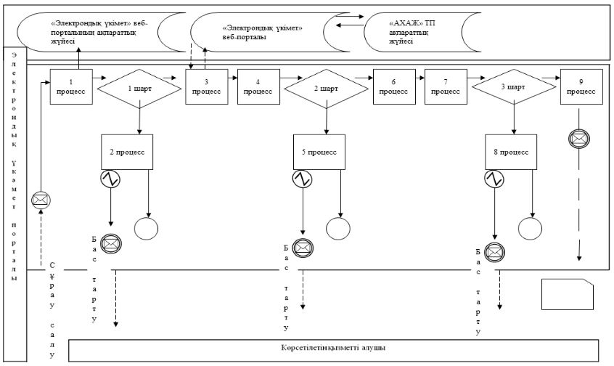

Шартты белгілер:
Бастапқа хабарлама
Аралық хабарлама
Аяқтаушы қарапайым хабарлама
Қате
Ақпараттық жүйе
Процесс
Шарт
Басқару ағыны
Хабарламалар ағыны
Соңғы тұтынушыға ұсынылатын электрондық құжат
"Азаматтық хал актілері
жазбаларын жою" мемлекеттік
көрсетілетін қызмет
регламентіне
2-қосымша
"Азаматтық хал актілері жазбаларын жою" мемлекеттік қызметін көрсетудің
бизнес-процестерінің анықтамалығы

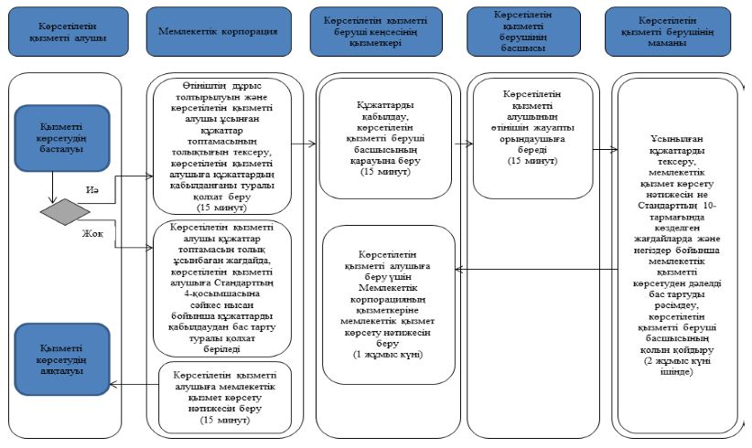

© 2012. Қазақстан Республикасы Әділет министрлігінің «Қазақстан Республикасының Заңнама және құқықтық ақпарат институты» ШЖҚ РМК

